宁波市轨道交通6号线一期高桥南车辆段、市域（郊）铁路工程龙山车辆段和云龙车辆段宿舍家具采购项目

招标编号：

招 标 文 件

招标人：宁波市轨道交通集团有限公司
招标代理：浙江省成套工程有限公司

二〇二六年 月

宁波市轨道交通6号线一期高桥南车辆段、市域（郊）铁路工程龙山车辆段和云龙车辆段宿舍家具采购项目

【招标编号： 】

招标人：宁波市轨道交通集团有限公司（盖章）

2026年 月 日

招标代理机构：浙江省成套工程有限公司（盖章）

2026年 月 日

备案单位：宁波市轨道交通集团有限公司合约管理部（盖章）

2026年 月 日

目录
第一章 招标公告 1
第二章 投标人须知 5
第三章 评标办法 24
第四章 合同条款及格式 35
一、定义和法律 35
二、合同标的 35
三、合同价格 35
四、交货 36
五、履约保证金 36
六、保密 37
七、知识产权 37
八、包装 37
九、验收 37
十、质量标准、质量保证期和质保服务 38
十一、所有权与风险转移 38
十二、付款 38
十三、合同变更 39
十四、违约责任 40
十五、合同的解除及终止 41
十六、不可抗力 41
十七、税费 42
十八、变更指示 42
十九、转让和分包 42
二十、争端处理 42
二十一、合同生效及其它 42
附件一 履约保证金格式 44
附件二 廉政合同（格式） 45
第五章 供货要求 47
第六章 投标文件格式 76

第一章 招标公告
招标编号：
项目名称：宁波市轨道交通6号线一期高桥南车辆段、市域（郊）铁路工程龙山车辆段和云龙车辆段宿舍家具采购项目

1.招标条件
宁波市轨道交通6号线一期高桥南车辆段、市域（郊）铁路工程龙山车辆段和云龙车辆段宿舍家具采购项目已由宁波市发展和改革委员会（宁波市粮食和物资储备局）以市发展改革委关于同意宁波市轨道交通6号线一期工程初步设计的复函，项目批准文号：甬发改审批〔2022〕389号批准建设；关于同意宁波至慈溪市域（郊)铁路工程初步设计的复函，项目批准文号：甬发改审批〔2022〕419号批准建设；关于同意宁波至象山市域（郊)铁路工程初步设计的复函，项目批准文号：甬发改审批〔2022〕402号批准建设。项目招标人为宁波市轨道交通集团有限公司，项目资金来自招标人自筹。项目已具备招标条件，现对该项目进行公开招标。项目为非依法必招项目。

2.项目概况与招标范围
2.1项目概况：
宁波市轨道交通6号线一期工程为东西方向的市区线，线路西起宁波西枢纽站，经古林、集士港、高桥、三江口、高新区，最终达到北仑小港，全长39.6km，均为地下线。6号线一期工程设站23座，其中换乘站13座。
宁波至慈溪市域（郊）铁路工程起于孔浦站（与宁波轨道交通2号线孔浦站换乘），终至慈溪高铁站（与通苏嘉甬高铁站换乘）。线路全长约64km，共设13座车站；设龙山车辆段基地1座，含牵引变电所2座。
宁波至象山市域（郊）铁路工程起于鄞州区小洋江站（与宁波轨道交通4号线小洋江站换乘），终至大目湾站。线路全长约61.45km，共设10座车站；设云龙车辆段基地1座，含牵引变电所2座。
2.2招标范围：宁波市轨道交通6号线一期高桥南车辆段、市域（郊）铁路工程龙山车辆段和云龙车辆段宿舍家具采购，具体详见《供货要求》。
2.3交货地点：招标人指定地点。
2.4交货时间:
送货根据招标人送货通知单上显示时间为准。根据实际需求下单后60天内完成供货并安装。
2.5质量要求：符合国家规范、标准及《供货要求》规定。
2.6标段划分：2个标段。
Ⅰ标段：宁波市轨道交通6号线一期高桥南车辆段宿舍家具及窗帘采购安装,具体详见《供货要求》。
Ⅱ标段：宁波至慈溪市域（郊）铁路工程龙山车辆段、宁波至象山市域（郊）铁路工程云龙车辆段员工宿舍和待班室所需定制家具的供货和安装，具体详见《供货要求》。
各投标人均可就上述2个标段进行投标，但最多只能中1个标段，选择参加多个标段投标的单位，投标文件应分别编制。

3.投标人资格要求
3.1投标人须具有合法有效的企业营业执照。
3.2本次招标不接受联合体投标。
3.3资格审查：采用资格后审。
3.4招标代理机构或者招标人在系统签到后，如遇两家（含）以上已签到投标人的IP地址、网卡MAC地址或硬盘序列号等相同，采购系统自动触发预警，并提示“响应无效”的,其投标文件将做否决投标处理。

4.招标文件的获取
4.1凡有意参加投标者，请于2026年 月 日9:00至2026年 月 日23时59分（以付款成功时间为准），登录宁波市阳光采购服务平台网上投标系统（https://ygcg.nbcqjy.org:8071/login.html）自行下载招标文件。未下载招标文件的投标人，其投标将做否决投标处理。
4.2招标文件提问截止时间：2026年 月 日16时00分前（北京时间），提问截止时间之后提出的问题，招标人将不予受理。建议投标人在招标文件提问截止时间前下载招标文件。
4.3招标文件费用0元（不再提供纸质文件），请登录宁波市阳光采购服务平台网上投标系统（https://ygcg.nbcqjy.org:8071/login.html）自行免费下载；凡有意参加投标者，请点击报名并支付100元系统使用费。在项目开标后的两个工作日内，系统自动将报名时填写的开票信息流转至平台财务人员统一开出数电发票（无须付款人申请），付款人可在交易系统中（或填写的电子邮箱中）自行下载打印。
4.4如有补充的招标文件请关注宁波市阳光采购服务平台网上投标系统（https://ygcg.nbcqjy.org:8071/login.html）自行下载，不另行提供纸质版补充文件。
4.5本项目不接受窗口购买招标文件。
4.6温馨提示：
4.6.1凡受到相关行政监督部门限制投标的企业，请慎重购买。
4.6.2宁波市阳光服务平台系统使用费收取按照宁波市阳光采购服务平台（http://ygcg.nbcqjy.org/）平台的收费标准执行。
- 保证金
5.1金额：Ⅰ标段：人民币 元；Ⅱ标段：人民币 元。
5.2.交纳方式：银行转账（或电汇）或电子保函
5.3交纳要求：
（1）银行转账（或电汇）账号：在本项目报名后，通过“宁波市阳光采购服务平台网上投标系统”在本项目中取得相应的虚拟子账号；
投标人以银行转账（或电汇）形式递交投标保证金的，则应将投标保证金由投标人的基本账户一次性汇入（或转入）系统自动生成的虚拟子账号。
基本账户开户许可证（或基本存款账户信息）应当编入投标文件中。
（2）电子保函：直接通过“宁波市阳光采购服务平台网上投标系统”在本项目中购买电子保函（具体操作可查看“用户指引”区内的《电子保函操作说明》）。
保证金的到账截止时间： 2026 年 月 日15时整。

6.投标文件的递交

6.1递交投标文件的截止时间为2026年 月 日09时30分。

6.2本次招标采用远程不见面开标，投标人应当使用“电子投标文件制作工具”制作加密电子投标文件并将投标文件上传至“宁波市阳光采购服务平台网上投标系统（http://ygcg.nbcqjy.org:8071/login.html）”，逾期未完成线上上传或未按规定加密的投标文件，招标人（或招标代理人）将予以拒收。

7.开标时间和开标地点
7.1开标时间：2026年 月 日9时30分。
7.2开标地点：本项目在宁波市阳光采购服务平台（宁波市鄞州区宁穿路1679号金融硅谷七号楼裙楼(实怡中心14)三楼）进行不见面开标直播，投标人无需派授权代表出席开标会议。投标人可通过不见面直播系统（http://ygcg.nbcqjy.org:8062/），在线观看开标直播过程。
7.3投标文件解密：投标人须在开标时间后60分钟内完成解密，除因招标人或系统原因外，解密失败或解密超时的，视为投标人撤回其投标文件。

8.监督部门
本招标项目的监督部门为：宁波市轨道交通集团有限公司合约管理部。

9.发布公告的媒介
本项目招标公告同时在宁波市阳光采购服务平台（http://ygcg.nbcqjy.org/）、宁波市人民政府国有资产监督管理委员会(http://gzw.ningbo. gov.cn/）、宁波市公共资源交易电子服务系统（甬易阳光）(https://jyxt.zwb.ningbo.gov.cn:4011/website/home)、宁波轨道交通官方网（http://www.nbmetro.com/）上发布。

10.联系方式
招标人名称：宁波市轨道交通集团有限公司
地 址：宁波市鄞州区青莲路528号（原宁穿路3399号）
联 系 人：薛晴宇
电 话：0574-83883283

招标代理机构名称：浙江省成套工程有限公司
地址：杭州市古墩路701号紫金广场A座12楼
联系人：章柯
电话：15024491660
电子邮件：1027773110@qq.com

监管（监督）部门：宁波市轨道交通集团有限公司合约管理部
联 系 人：徐工
电 话：0574-83888625
邮 编：315000

第二章 投标人须知

投标人须知前附表
本表是对《投标人须知》的具体补充和修改，如有不一致，应以本表为准。
序号 | 条款号 | 条款名称 | 编列内容
1 | 1.1.2 | 招标人 | 名称：宁波市轨道交通集团有限公司  地址：宁波市鄞州区青莲路528号（原宁穿路3399号）  联系人：薛晴宇  电话：0574-83883283
2 | 1.1.3 | 招标代理机构 | 名称：浙江省成套工程有限公司  地址：杭州市古墩路701号紫金广场A座12楼  电话：15024491660  联系人：章柯  电子邮件：1027773110@qq.com
3 | 1.1.4 | 项目名称 | 宁波市轨道交通6号线一期高桥南车辆段、市域（郊）铁路工程龙山车辆段和云龙车辆段宿舍家具采购项目
4 | 1.1.5 | 交货地点 | 见招标公告
5 | 1.3.1 | 招标范围 | 见招标公告
6 | 1.4.1 | 投标人资质条件、能力 | 见招标公告
7 | 1.9.1 | 踏勘现场 | ■不组织  □组织，踏勘时间：  踏勘集中地点：
8 | 1.10.1 | 投标预备会 | ■不召开  □召开，召开时间：  召开地点：
9 | 1.11 | 分包 | ■不允许  □允许
10 | 2.2.1 | 投标人要求澄清招标文件的截止时间 | 截止时间详见招标公告，请将要求澄清内容加盖单位章后将扫描件、WORD电子版发到1027773110@qq.com。
11 | 3.2.6 | 最高投标限价 | □不设置  ■设置，Ⅰ标段最高投标限价为人民币 万元；Ⅱ标段最高投标限价为人民币 万元。  投标报价高于最高投标限价的作否决投标处理。
12 | 3.3.1 | 投标有效期 | 120日  投标有效期从递交投标文件的截止之日起算。
13 | 3.4.2 | 投标保证金 | 是否要求投标人递交投标保证金：  □不要求  ■要求：详见招标公告
14 | 3.6 | 是否允许递交备选投标方案 | ■不允许  □允许
15 | 3.7.3 | 投标文件签字或盖章的其他要求 | 电子标书：投标文件格式文件要求投标人盖章、法定代表人印章的地方，投标人均应使用CA数字证书加盖投标人的单位电子印章、法定代表人个人电子印章。
16 | 4.1 | 投标文件加密要求 | 电子标书：应当使用“电子投标文件制作工具”制作生成后缀名为“.tdxe”的电子投标文件。
17 | 4.2.1 | 递交投标文件的截止时间、地点及方式 | 详见宁波市阳光采购服务平台招标公告
18 | 4.2.2 | 投标文件的拒收情形 | （1）存在下列情形之一的（因招标人（或招标代理人）或系统原因导致的除外），视为拒收：  a．投标文件无法解密的；  b．投标文件解密后无法正确读取的；  c．投标文件无法导入成功的；  （2）未被邀请的投标人提交的投标文件（适用于邀请招标或已进行资格预审的）；  （3）未下载招标文件的投标人提交的投标文件。  （4）市属企业阳光采购服务平台操作手册约定的其他情况；  （5）其他：/
19 | 5.1 | 开标时间和地点 | 技术标开标时间：同投标截止时间；  商务标开标时间：技术标评审结束后。  开标地点：宁波市阳光采购服务平台不见面开标直播系统（http://ygcg.nbcqjy.org:8062/）
20 | 5.3 | 特殊情况处置 | 1.因网络、系统、电力等不可抗力因素延期开标的，需更新制作投标文件并按招标文件要求重新递交；  2.其他：/
21 | 6.1.1 | 评标委员会的组建 | 评标委员会构成：依法组建
22 | 7.1 | 是否授权评标委员会确定中标人 | □是  ■否，每个标段推荐的中标候选人数：1名
23 | 7.5.1 | 履约担保 | 履约担保的形式：①银行保函；②电汇或网银；③履约保证保险  履约担保的金额：签约合同价的2%(精确到元，小数点后四舍五入)。币种：人民币。
24 | 8 | 重新招标 | 有下列情形之一的，招标人将重新招标:  (1)投标截止时间止，Ⅰ标段投标人少于3个的(即成功解密的投标人少于3个)；Ⅱ标段投标人少于3个的(即成功解密的投标人少于3个)。  (2)评标委员会对所有投标作否决投标处理的或者评标委员会对一部分投标作否决投标处理后，Ⅰ标段其他有效投标不足三个使得投标明显缺乏竞争，决定否决全部投标的；Ⅱ标段其他有效投标不足三个使得投标明显缺乏竞争，决定否决全部投标的。
25 | 10 | 是否采用远程不见面开标 | □否  ■是，具体要求：详见《网上开评标系统操作手册》。
26 | 12.1 | 投标文件的澄清、质询 | 1.澄清回复时间不得超过在发出询标后30分钟，投标人逾期或未按要求澄清回复的，将视为不予回复或确认，评标委员会有权否决其投标。  2.评标委员会对投标人提交的澄清、说明或补正有疑问的，可以要求投标人进一步澄清、说明或补正，直至满足评标委员会的要求。  3.投标人拒不按照要求对投标文件进行澄清、说明或者补正的，评标委员会可以否决其投标。
27 | 12.2 | 中标候选人及其法定代表人查询 | 在中标候选人公示前，招标人对中标候选人及其法定代表人进行查询，查询结果需满足以下要求：  1.中标候选人及其法定代表人近三年无违法行为记录（违法行为记录界定的范围为：被国家、浙江省、宁波市相关行政主管部门通报停止投标活动且处在被停止投标期间内）；  2.中标候选人未被“中国政府采购网”（http://www.ccgp.gov.cn/）列入政府采购严重违法失信行为记录名单；  3.中标候选人及其法定代表人在“信用中国”网站（www.creditchina.gov.cn）中未被列入失信被执行人名单、重大税收违法失信主体；  4.中标候选人在国家企业信用信息公示系统（www.gsxt.gov.cn）中未被列入严重违法失信企业名单；  5.中标候选人及其法定代表人近三年（2023年1月1日以来）在中国裁判文书网（https://wenshu.court.gov.cn/）无行贿犯罪行为记录；  如查询结果不满足以上任一要求的，取消中标候选人资格。如取消中标候选人资格后中标候选人不足一家时，则重新组织招标。
28 | 12.3 | 中标后须提交的纸质投标文件份数 | □不要求提交  ■要求提交：份数按招标人要求提供；装订要求：按A4印刷装订成册，并编制目录，逐页标注连续页码，封面提倡使用软封面，一本投标文件厚度超过5CM需分册装订。
29 | 12.4 | 电子招标投标 | （1）CA锁办理：宁波市阳光采购服务平台→用户指引→业务操作指引→全流程电子化交易（网上开评标）系统操作手册；  （2）投标工具：宁波市阳光采购服务平台→用户指引→工具下载；  （3）特别说明事项：  ①投标人应仔细阅读《全流程电子化交易（网上开评标）系统操作手册-网上开评标系统投标人身份使用手册》，提前准备好相关软硬件设施，因投标人自身软硬件设施不匹配导致投标文件制作、上传、解密、导入失败或其他后果的，责任由投标人自行承担。  ②招标人或其委托的招标代理机构、投标人等交易主体应使用数字证书（CA）登录系统，并进行相关操作，所有操作均被视为交易主体的行为，并自行承担相应的法律责任，不得以不承认交互人员的资格或身份等为借口推脱。
30 |  | 特别说明 | 本项目为集采项目，Ⅰ标段：与宁波市轨道交通集团有限公司签订合同；Ⅱ标段：与宁波市十号线市域铁路发展有限公司、宁波市十二号线市域铁路发展有限公司签订合同。
本项目招标文件、招标文件澄清或招标文件修改的由招标人负责解释

1.总则

1.1项目概况
1.1.1根据《中华人民共和国招标投标法》等有关法律、法规和规章的规定，本招标项目已具备招标条件，现对本项目进行招标。
1.1.2本项目招标人：见《投标人须知前附表》。
1.1.3本项目招标代理机构：见《投标人须知前附表》。
1.1.4招标项目名称：见《投标人须知前附表》。
1.1.5交货地点：见《投标人须知前附表》。
1.1.6本项目所述“我国境内”指我国关境内，不含香港、澳门及台湾地区。

1.2资金来源和落实情况
资金来源：招标人自筹。

1.3招标范围、交货时间和要求
1.3.1招标范围：见《投标人须知前附表》。
1.3.2交货时间：符合本次招标供货要求。
1.3.3质量要求：符合国家规范、标准及本次招标供货要求。

1.4投标人资格要求
1.4.1投标人应具备承担本项目的资质条件、能力。具体要求见《投标人须知前附表》。
1.4.2投标人须知前附表规定接受联合体投标的，联合体除应符合本章第1.4.1项和投标人须知前附表的要求外，还应遵守以下规定：
（1）联合体各方应按招标文件提供的格式签订联合体协议书，明确联合体牵头人和各方权利义务，并承诺就中标项目向招标人承担连带责任；
（2）由同一专业的单位组成的联合体，按照资质等级较低的单位确定资质等级；
（3）联合体各方不得再以自己名义单独或参加其他联合体在本招标项目中投标，否则各相关投标均被否决。

1.4.3投标人不得存在下列情形之一：

（1）与招标人存在利害关系且可能影响招标公正性；

（2）与本项目的其他投标人为同一个单位负责人；

（3）与本项目的其他投标人存在控股、管理关系；

（4）为本项目的招标代理机构；

（5）与本项目招标代理机构同为一个法定代表人；

（6）与本项目招标代理机构存在控股或参股关系；

（7）被依法暂停或者取消投标资格（以相关行政主管部门的行政处罚决定或司法机关出具的有关法律文书为准）；

（8）被责令停产停业、暂扣或者吊销许可证、暂扣或者吊销执照（以相关行政主管部门的行政处罚决定或司法机关出具的有关法律文书为准）；

（9）进入清算程序，或被宣告破产，或其他丧失履约能力的情形（以相关行政主管部门的行政处罚决定或司法机关出具的有关法律文书为准）；

（10）法律法规或《投标人须知前附表》规定的其他情形。

1.5费用承担
1.5.1投标人准备和参加投标活动发生的费用自理。
1.5.2中标服务费

（1）以“中标通知书”中确定的中标价作为收费的计算基数；
（2）中标服务费：中标人应向招标代理机构支付“中标服务费”。中标服务费按以下收费标准（货物招标）的差额定率累进法及30%的下浮比例计算。

招标代理服务收费标准
服  费 务  类  率 型  中标金额（万元） | 货物招标 | 服务招标 | 工程招标
100以下 | 1.5% | 1.5% | 1.0%
100-500 | 1.1% | 0.8% | 0.7%
500-1000 | 0.8% | 0.45% | 0.55%
1000-5000 | 0.5% | 0.25% | 0.35%
5000-10000 | 0.25% | 0.1% | 0.2%
10000-50000 | 0.05% | 0.05% | 0.05%
50000-100000 | 0.035% | 0.035% | 0.035%
100000-500000 | 0.008% | 0.008% | 0.008%
500000-1000000 | 0.006% | 0.006% | 0.006%
1000000以上 | 0.004% | 0.004% | 0.004%

1.5.3系统使用费
中标人需向宁波市阳光采购服务平台缴纳系统使用费，系统使用费收取按照宁波市阳光采购服务平台（http://ygcg.nbcqjy.org/）平台的收费标准执行。上述费用须在中标公示结束后三天内、中标通知书发出前一次性付清。

1.6保密
参与招标投标活动的各方应对招标文件和投标文件中的商业和技术等秘密保密，违者应对由此造成的后果承担法律责任。

1.7语言文字
除专用术语外，与招标投标有关的语言均使用中文。必要时专用术语应附有中文注释。

1.8计量单位
所有计量均采用中华人民共和国法定计量单位。

1.9踏勘现场
1.9.1《投标人须知前附表》规定组织踏勘现场的，招标人按《投标人须知前附表》规定的时间、地点组织投标人踏勘项目现场。

1.9.2投标人踏勘现场发生的费用自理。
1.9.3除招标人的原因外，投标人自行负责在踏勘现场中所发生的人员伤亡和财产损失。
1.9.4招标人在踏勘现场中介绍的工程场地和相关的周边环境情况，供投标人在编制投标文件时参考，招标人不对投标人据此作出的判断和决策负责。

1.10投标预备会
1.10.1《投标人须知前附表》规定召开投标预备会的，招标人按《投标人须知前附表》规定的时间和地点召开投标预备会，澄清投标人提出的问题。
1.10.2投标人应在《投标人须知前附表》规定的时间前，以书面形式将提出的问题送达招标人，以便招标人在会议期间澄清。
1.10.3投标预备会后，招标人在《投标人须知前附表》规定的时间内，将对投标人所提问题的澄清，以书面方式通知所有购买招标文件的投标人。该澄清内容为招标文件的组成部分。

1.11分包
见《投标人须知前附表》。

2.招标文件

2.1招标文件的组成
本招标文件包括：
第一章 招标公告
第二章 投标人须知
第三章 评标办法
第四章 合同条款及格式
第五章 供货要求
第六章 投标文件格式
根据本章第1.10款、第2.2款和第2.3款对招标文件所作的澄清、修改，构成招标文件的组成部分。
除上述所列内容外，招标人和招标代理机构的任何工作人员对投标人所作的任何口头解释、介绍、答复，只能供投标人参考，对招标人、招标代理机构和投标人无任何约束力。

2.2招标文件的澄清
2.2.1投标人应仔细阅读和检查招标文件的全部内容。如发现缺页或附件不全，应及时向招标人提出，以便补齐。如有疑问，应在《投标人须知前附表》规定的时间前以书面形式（包括信函、传真等可以有形地表现所载内容的形式，下同），要求招标人对招标文件予以澄清。
2.2.2招标文件的澄清将在《投标人须知前附表》规定的投标截止时间15天前在宁波市阳光采购服务平台（http://ygcg.nbcqjy.org/）上发布，但不指明澄清问题的来源。如果澄清发生的时间距投标截止时间不足15天，相应延长投标截止时间。
2.2.3在投标截止时间前，投标人应及时关注浏览宁波市阳光采购服务平台（http://ygcg.nbcqjy.org/）并及时下载招标文件的澄清文件内容，未及时浏览、下载的，责任自负。

2.3招标文件的修改
2.3.1在投标截止时间15天前，招标人可以修改招标文件，并在宁波市阳光采购服务平台（http://ygcg.nbcqjy.org/）上发布。如果修改招标文件的时间距投标截止时间不足15天，相应延长投标截止时间。
2.3.2在投标截止时间前，投标人应及时关注浏览宁波市阳光采购服务平台（http://ygcg.nbcqjy.org/）并及时下载招标文件的修改文件内容，因未及时浏览、下载而造成的后果，责任自负。

3.投标文件

3.1投标文件的组成
3.1.1第一册：技术标，包括但不限于：
1）A1投标函；
2）A2投标函附录；
3）A3资格证明文件；
4）A3-1资格后审强制性标准表；
5）A3-2法定代表人身份证明；
6）A3-3法定代表人授权书；
7）A3-4投标人承诺书；
8）A3-5投标人具有合法有效的企业营业执照复印件；
9）A3-6投标保证金缴纳证明材料；
10）A4商务和技术偏差表（如有）；
11）A5投标人基本情况表；
12）A6投标货物技术性能指标的详细描述；
13）A7技术支持资料；
14）A8技术服务和质保期服务计划；
15）A9投标人优势及其他服务措施和后续服务承诺；
16）A10第三章《评标办法》之“附表三”中要求提供的其他资料（如有需提供）；
17）A11产品认证资料（如有）；
18）A12投标人认为需加以说明的其他内容。
3.1.2第二册：商务标，包括但不限于：
- B1投标函；
- B2投标报价表；
- B3投标报价分析表；
4）B4投标人认为需加以说明的其他内容。

3.2 投标报价
3.2.1投标人依据市场行情和自身情况自由竞价。
3.2.2投标人应按第六章《投标文件格式》之《分项报价表》的要求填写相应报价。投标报价应包括国家规定的增值税税金，除《投标人须知前附表》另有规定外，增值税税金按一般计税方法计算。
3.2.3招标人设有最高投标限价的，投标人的投标报价不得超过最高投标限价，最高投标限价在《投标人须知前附表》中载明。
3.2.4招标人不接受任何形式的调价函。
3.2.5投标人应负责办理为执行本招标文件规定义务而投入的工伤事故的保险、机具设备和运输工具的财产保险、人身意外伤害险、材料运输险，保险费由投标人自行支付，并已包含在投标报价中，招标人将不再另行支付。
3.2.6根据国家和浙江省的有关规定，凡要求投标人办理的一切手续（包括投标和中标后的各种手续）均由投标人自行调查办理，该费用包含在投标报价中。
3.2.7投标报价只允许一个报价，招标人不接受任何有选择性的投标报价。
3.2.8投标报价和中标后的合同价款均以人民币结算和支付

3.3投标有效期
3.3.1在《投标人须知前附表》规定的投标有效期内，投标人不得要求撤销或修改其投标文件。
3.3.2出现特殊情况需要延长投标有效期的，招标人以书面形式通知所有投标人延长投标有效期。投标人同意延长的，应相应延长其投标保证金的有效期，但不得要求或被允许修改或撤销其投标文件；投标人拒绝延长的，其投标失效，但投标人有权收回其投标保证金。

3.4投标保证金
3.4.1投标人在递交投标文件的同时，应按投标人须知前附表规定的金额、形式和第六章“投标文件格式”规定的投标保证金格式递交投标保证金，并作为其投标文件的组成部分。境内投标人以现金或者支票形式提交的投标保证金，应当从其基本账户转出并在投标文件中附上基本账户开户证明。联合体投标的，其投标保证金可以由牵头人递交，并应符合投标人须知前附表的规定。
3.4.2投标保证金金额及形式、开户银行及账号见《投标人须知前附表》。该保证金的有效期与投标有效期一致。
3.4.3投标人不按本章第3.4.1项和第3.4.2项要求提交投标保证金的，其投标文件作否决投标处理。
3.4.4汇（转）款时，不要采用“宁波同城实时清算系统”转账方式。
3.4.5未中标人的投标保证金在中标公示无异议完成后五个工作日内退还。
3.4.6中标人的投标保证金，在中标人按《投标人须知》第7.6条规定签订合同并按《投标人须知》第7.5条规定交纳了要求的履约担保和支付了第1.5条所述的中标服务费和系统使用费以及在平台采购合同签订上传后五个工作日内予以退还。如中标人拒绝缴纳第1.5条所规定的费用，招标人有权在其投标保证金中扣除相应费用。

3.4.7投标人如有下列情形之一的，投标保证金将不予退还：

（1）投标人在规定的投标有效期内撤销或修改其投标文件；
（2）中标人在收到中标通知书后，无正当理由拒签合同协议书或未按招标文件规定提交履约担保；
（3）中标候选人因不可抗力之外的原因放弃中标权的，必须按招标文件的规定没收其投标保证金。没收的投标保证金不能弥补由于其放弃中标权而给招标人造成中标价的差额损失的，由放弃中标权的中标候选人承担。

3.5证明投标人及其货物、服务的合格性和符合招标文件规定的文件
3.5.1投标人应按《投标人须知》第3.1的要求提供相应的资格证明文件和技术响应文件，以证明其符合投标人资格、其提供的货物、服务符合招标文件要求。
3.5.2投标人应按照第六章《投标文件格式》的规定提交证明其拟供的合同项下的货物和服务的合格性符合招标文件规定的文件，并作为其投标文件的一部分。
3.5.3投标人应逐条对招标文件第五章《供货要求》进行响应，说明所提供货物和服务已对招标人的供货要求做出了实质性的响应，或说明与供货要求条文的偏差和例外。

3.6备选投标方案
除《投标人须知前附表》另有规定外，投标人不得递交备选投标方案。允许投标人递交备选投标方案的，只有中标人所递交的备选投标方案方可予以考虑。评标委员会认为中标人的备选投标方案优于其按照招标文件要求编制的投标方案的，招标人可以接受该备选投标方案。

3.7投标文件的编制
3.7.1投标文件应按本须知第3.1条规定的内容和第六章《投标文件格式》进行编写，如有必要，可以增加附页，作为投标文件的组成部分，“投标文件格式”中没有规定的可自行编制格式。
3.7.2投标文件应当对招标文件有关投标有效期、质量要求、供货要求、招标范围等实质性内容作出响应。
3.7.3网上开评标系统电子投标文件的制作应满足以下规定：
（1）投标文件由投标人使用“电子投标文件制作工具”制作生成。
（2）投标文件中证明资料的“复印件”均为“原件的扫描件”。
（3）第六章《投标文件格式》中要求盖单位章和（或）签字（或盖章）的地方，投标人均应使用 CA 数字证书加盖投标人的单位电子印章和（或）法定代表人的个人电子印章或电子签名章。
签字或盖章的其他要求见《投标人须知前附表》。
（4）投标文件制作完成后，投标人应使用 CA 数字证书对投标文件进行文件加密，形成加密的投标文件。

4.投标
4.1 投标文件的加密
电子投标加密要求见《投标人须知前附表》。
4.2 投标文件的递交
4.2.1投标人通过《投标人须知前附表》规定的方式递交投标文件。
4.2.2电子投标文件的拒收情形：见《投标人须知前附表》。
4.3 投标文件的修改与撤回
4.3.1在本章第4.2.1项规定的投标截止时间前，投标人可以修改或撤回已递交的投标文件。投标人对加密的投标文件进行撤回的，应在“宁波市阳光采购平台网上交易系统”直接进行撤回操作；投标人对加密的投标文件进行修改的，应在投标截止时间前完成上传。
4.3.2投标人修改投标文件的，应使用“电子投标文件制作工具”制作成完整的投标文件，并按照本章第3条、第4条规定进行编制、加密和递交。对采用网上递交的加密的投标文件，以投标截止时间前最后完成上传的文件为准。
4.3.3投标人撤回投标文件的，招标人（或招标代理人）自收到投标人书面撤回通知之日起5日内退还已收取的投标保证金。

5.开标

5.1开标时间和地点
见《投标人须知前附表》。

5.2 开标程序
开标分两阶段进行。
5.2.1第一阶段开标：
（1）宣布开标纪律；
（2）公布在投标截止时间前递交投标文件的投标人数量；
（3）宣布招标人代表、监标人等有关人员姓名；
（4）投标人代表解密加密的投标文件；
（5）导入并读取所有解密成功的投标文件技术标的内容；
（6）公布招标项目名称、投标人名称及其他内容，并记录在案；
（7）投标人代表、招标人代表等有关人员确认开标记录；
（8）第一阶段开标结束。
5.2.2 投标文件商务标在投标文件技术标完成评审前，将不进行导入和读取。
5.2.3 招标人将按照本章第5.1款规定的时间和地点对投标文件商务标进行开标。招标人按下列程序进行第二阶段开标：
（1）宣布开标纪律；
（2）公布第一阶段评审结果（含否决投标原因和技术得分、资信得分），第一阶段中被否决的投标人的投标文件商务标不予开启；
（3）宣布招标人代表、监标人等有关人员姓名；
（4）导入并读取所有通过投标文件技术标评审的投标人的商务标的内容；
（5）公布招标项目名称、投标人名称、投标报价及其他内容，并记录在案；
（6）投标人代表、招标人代表等有关人员确认开标记录；
（7）第二阶段开标结束
（8）评标委员会对商务标进行评审；
（9）公布商务标评审结果（含否决投标原因、通过商务标评审的投标人以及进入评标价比较阶段的投标人）；
（10）抽取浮动率（由招标人代表承办）；
（11）公布中标候选人；
5.3 特殊情况处置
见《投标人须知前附表》。
5.4 开标异议
投标人对开标有异议的，应当在各阶段开标结束之后5分钟内在不见面开标直播系统提出。

6.评标

6.1评标委员会
6.1.1评标由招标人依法组建的评标委员会负责。评标委员会成员人数以及确定方式见《投标人须知前附表》。

6.1.2评标委员会成员有下列情形之一的，应当回避：
（1）投标人或投标人的主要负责人的近亲属；
（2）项目主管部门或者监管部门的人员；
（3）与投标人有经济利益关系，可能影响对投标公正评审的；
（4）曾因在招标、评标以及其他与招标投标有关活动中从事违法行为而受过行政处罚或刑事处罚的。

6.2评标原则
评标活动遵循公平、公正、科学和择优的原则。

6.3评标
评标委员会按照第三章《评标办法》规定的方法、评审因素、标准和程序对投标文件进行评审。第三章《评标办法》没有规定的方法、评审因素和标准，不作为评标依据。

7.合同授予

7.1定标方式
除《投标人须知前附表》规定评标委员会直接确定中标人外，招标人依据评标委员会推荐的中标候选人确定中标人，评标委员会推荐中标候选人的人数见《投标人须知前附表》。

7.2评标结果公示
招标人将在宁波市阳光采购服务平台（https://ygcg.nbcqjy.org/）、宁波市人民政府国有资产监督管理委员会(http://gzw.ningbo.gov.cn/）、宁波市公共资源交易电子服务系统（甬易阳光）（https://jyxt.zwb.ningbo.gov.cn:4011/website/home)、宁波轨道交通官方网（http://www.nbmetro.com/）上公示中标候选人，公示期为不少于3日。

7.3履约能力审查
必要时，招标人可以对中标候选人进行履约能力审查。中标候选人的经营、财务状况发生较大变化或者存在违法行为，招标人认为可能影响其履约能力的，可在发出中标通知书前由原评标委员会按照招标文件规定的标准和方法审查确认。

7.4中标通知
在本章第3.3款规定的投标有效期内，招标人以书面形式向中标人发出中标通知书，同时将中标结果通知未中标的投标人。

7.5履约担保
7.5.1在签订合同前，中标人应按《投标人须知前附表》规定的金额、担保形式和招标文件第四章《合同条款及格式》规定的履约保函格式向招标人提交履约担保。联合体中标的，其履约担保由牵头人递交，并应符合《投标人须知前附表》规定的金额、担保形式和招标文件第四章《合同条款及格式》规定的履约保函格式要求。
7.5.2中标人不能按本章第7.5.1项要求提交履约担保的，视为放弃中标，其投标保证金不予退还，给招标人造成的损失超过投标保证金数额的，中标人还应当对超过部分予以赔偿。

7.6签订合同
7.6.1招标人和中标人应当自中标通知书发出之日起30日内，根据招标文件和中标人的投标文件订立书面合同。中标人无正当理由拒签合同的，招标人取消其中标资格，其投标保证金不予退还；给招标人造成的损失超过投标保证金数额的，中标人还应当对超过部分予以赔偿。

7.6.2签约合同价的确定原则如下：
（1）按照评标办法规定对投标报价进行修正后，若修正后的最终投标报价小于开标时的投标函大写金额报价，则签订合同时以修正后的最终投标报价为准；
（2）按照评标办法规定对投标报价进行修正后，若修正后的最终投标报价大于开标时的投标函大写金额报价，则签订合同时以开标时的投标函大写金额报价为准，同时按比例修正相应分项报价。

8.重新招标
有下列情形之一的，招标人将重新招标：

（1）投标截止时间止，投标人少于3个的（即成功解密的投标人少于3个）；
（2）评标委员会对所有投标作否决投标处理的，或者评标委员会对一部分投标作否决投标处理后其他有效投标不足三个使得投标明显缺乏竞争，决定否决全部投标的。

9.纪律和监督

9.1对招标人的纪律要求
招标人需按照法律规定组建评标委员会，不得泄露招标投标活动中应当保密的情况和资料，不得与投标人串通损害国家利益、社会公共利益或者他人合法权益。

9.2对投标人的纪律要求
9.2.1投标人相互串通投标或者与招标人串通投标的，投标人向招标人或者评标委员会成员行贿谋取中标的，中标无效，并需承担相应的法律责任；
9.2.2.投标人以他人名义投标或者以其他方式弄虚作假骗取中标的，中标无效，并需承担相应的法律责任；
9.2.3投标人出让或者出租资格、资质证书供他人投标的，需承担相应的法律责任。
9.2.4投标人存在撤销投标文件和无正当理由放弃中标、不与招标人签订书面合同等情形或被行政部门查实存在违法违规行为，招标人重新招标的，招标人可以拒绝投标人再次投标该项目。

9.3对评标委员会成员的纪律要求
评标委员会成员不得收受他人的财物或者其他好处，不得向他人透漏对投标文件的评审和比较、中标候选人的推荐情况以及评标有关的其他情况。在评标活动中，评标委员会成员不得擅离职守，影响评标程序正常进行，不得使用第三章《评标办法》没有规定的评审因素和标准进行评标。

9.4对与评标活动有关的工作人员的纪律要求
与评标活动有关的工作人员不得收受他人的财物或者其他好处，不得向他人透漏对投标文件的评审和比较、中标候选人的推荐情况以及评标有关的其他情况。在评标活动中，与评标活动有关的工作人员不得擅离职守，影响评标程序正常进行。

9.5异议和投诉
9.5.1在招标投标过程中，投标人有权提出异议。对招标文件有异议的，应当在投标截止时间10日前提出；对开标有异议的，应当在不见面开标直播系统提出；对评标结果有异议的，应当在中标候选人公示期间提出。超过以上期限提出的异议，招标人不予受理。
9.5.2招标工作将公开接受社会监督。投标人或者其他利害关系人认为本次招标活动违反法律、法规和规章规定的，有权向有关监管（监督）部门投诉。
监管（监督）部门：宁波市轨道交通集团有限公司合约管理部
电话：0574-83888625 邮编：315010
投标人或者其他利害关系人认为招投标活动不符合法律、行政法规规定的，可以自知道或者应当知道之日起10日内向有关监管部门投诉，投诉需提供明确的请求和必要的证明材料。但是，投标人或者其他利害关系人认为招标文件、开标过程和评标结果不符合法律、行政法规规定的，应按照9.5.1条款的规定，先向招标人提出异议。
9.5.3提出异议和投诉的投标人或者其他利害关系人须保证其提出的异议、投诉内容及相应证明材料的真实性及来源的合法性，并承担相应的法律责任。投标人或者其他利害关系人捏造事实、伪造材料或者以非法手段取得证明材料进行投诉，给他人造成损失的，依法承担赔偿责任。
9.5.4经核实，异议、投诉内容和相应证明材料与事实不符的，将被视为不良异议、投诉行为，且将有可能被限制参加后续项目的投标。
- 是否采用远程不见面开标
见《投标人须知前附表》。
- 知识产权和专利权
11.1投标人应保证招标人使用货物及服务或其任何一部分时，免受第三方提出侵犯其任何知识产权（但不限于专利、注册的设计、版权、商标或商品名称、工业设计权等）的起诉及索赔。若招标人受到此类索赔或起诉，则责任由投标人承担。
11.2投标报价已包括为履行合同，完成合同约定的责任和义务所有应支付的，对专利权和版权、设计或其他知识产权而需要向其他方支付的版税或使用许可费用等税费。
11.3如招标人向投标人提供图纸、详细资料、样品、模型、模件和所有其他资料，这些均被视为保密资料，除非得到招标人的同意，不能向任何第三方透露。
11.4在开标后，按招标人要求，投标人应及时归还所有从招标人获得的保密资料。
- 需要补充的其他内容
需要补充的其他内容：见投标人须知前附表。

第三章 评标办法

1. 评标办法
本项目评标办法采用技术标打分制的合理低价法，两阶段开标和两阶段评标。对投标人的技术、资信进行评审打分，其中技术分满分100分，权重为70%；资信分满分为100分，权重为30%。

2. 评标依据
评标工作应严格执行国家有关法律法规规定，评标依据是：招标文件、招标文件澄清、招标文件修改、投标文件和评标期间澄清文件。

3. 评标委员会
评标委员会由招标人依法组建。评标委员会完成评标后，向招标人提交书面评标报告，每个标段推荐1名中标候选人，每家投标人最多只能中一个标段。
评标委员会如果在评审过程中对投标人资格、业绩、技术及其它符合性评审产生意见分歧时，采用记名表决方式，按照少数服从多数原则为准。

4. 评标程序
4.1 评标程序如下：
4.1.1第一阶段评审
第一阶段对技术标进行评审，评审内容如下：
（1）形式评审；
（2）资格评审；
（3）响应性评审；
（4）技术标详细评审；
4.1.2第二阶段评审
第二阶段对商务标进行评审，评审内容如下：
（5）商务标初步评审；
（6）商务标详细评审；
（7）中标候选人推荐。
4.2 在评标期间，评标委员会对投标文件进行审核、评估和对比过程中，对含义不明确、同类的表述不一致或者有明显文字和计算错误的，评标委员会有权要求投标人对投标文件进行必要的澄清、说明或者补正。有关澄清的要求和答复应以书面形式提交。
4.3按最高投标限价由高到低的顺序依次开评审各标段的商务标。若投标人一旦被推荐为某个标段的中标候选人，自动放弃后续标段的商务标开评审。
4.4开评审商务标。如存在以下情形之一的，应由评标委员会确认是否具有竞争性，如有竞争性，则评标继续进行；否则，作否决投标处理。
①商务标开启前，如进入第二阶段评审的投标人只有两家的；
②商务标开启后，如通过商务标初步评审的投标人只有两家的。
通过商务评审的投标人只有一家时，招标人将依法重新招标。
4.4 第一阶段评审
4.4.1初步评审
4.4.1.1评标委员会按照《技术标初步评审内容一览表》（见附表一）所列评审标准对投标人进行形式评审、资格评审和响应性评审，有一项评审结论不合格的，其投标文件作否决投标处理。
4.4.1.2如果投标文件没有实质上响应招标文件的要求，其投标文件作否决投标处理。
投标文件中技术参数、功能或其它内容相当或优于供货要求的，并提供有关技术参数对照资料的不视作偏离，不构成否决投标。
所谓实质性响应是指：招标文件第三章“评标办法”中所列任一否决投标情形，均于实质性要求和条件。其他:招标文件第四章“合同条款及格式”中的合同条款。
4.4.1.3投标文件的细微偏差不影响投标文件的有效性。细微偏差是指投标文件在实质上响应了招标文件的要求，但在个别处存在漏项或者提供了不完整的技术信息和数据等情况，并且补正这些遗漏或者不完整不会对其他投标人造成不公平的结果。
4.4.2技术标详细评审
4.4.2.1评标委员会对通过初步评审的投标文件进行详细评审。详细评审的内容包括技术、资信评审。
4.4.2.2技术评审
评标委员会成员按照《技术评审标准》（见附表二），对投标文件的应答进行比较并采用记名方式各自评分，评标委员会成员一般在85分～100分范围内各自有记名打分，各分项分值小数点后保留一位。若出现技术打分项分值超出打分区间的，应经三分之二及以上评委确认，并以书面形式陈述理由，记入评标报告；对于缺项或该项内容不符合招标文件要求的，评委可以对该项作零分处理，但须作出书面说明。
在统计技术分得分时遵循以下原则：①当评委为五名时，技术分得分为所有评委评分的算术平均值；②当评委为七名及以上时，技术分得分为所有评委评分去掉一个最高分和一个最低分后的算术平均值。（计算结果按四舍五入原则小数点后保留两位）。
4.4.2.3资信评审
评标委员会按照《资信评审标准》（见附表三）确定的评审标准，对投标文件的应答进行统一评分，分项分值小数点后保留一位，各分项分值合计计算出资信分得分。
4.5 第二阶段评审
4.5.1商务标初步评审
在技术标详细评审结束并宣布评审结果后，对通过第一阶段评审的投标人进行商务标开标，开标后由评标委员会按照《商务标初步评审内容一览表》（见附表四）所列评审标准对商务标进行初步评审。有一项不符合评审要求，其投标文件作否决投标处理。
（1）在投标报价中如有算术错误的，评标委员会按以下原则对投标报价进行修正，修正的价格经投标人书面确认后具有约束力。投标人不接受修正价格的或接受后的修正价格超过最高投标限价的，其商务标投标文件不进入后续评审，也不得推荐为中标候选人，修正原则如下：
①商务标中的大写金额与小写金额不一致的，以大写金额为准；
②总价金额与依据单价计算的结果不一致的，以单价金额为准修正总价，但单价金额小数点明显错误的除外。
③修正后的最终投标报价仅作为签订合同的一个依据，不参与评标价偏差值的计算。
（2）中标价确定原则
经第4.5.1（1）条原则进行修正后，按以下原则确定中标价。如投标人不接受按以下原则确定的中标价，其商务标投标文件不进入后续评审，也不得推荐为中标候选人。
①若修正后的价格高于投标报价，则中标价以投标报价为准。
②若修正后的价格低于投标报价，则中标价以修正后的价格为准。
（3）出现下列情况的将不通过商务标初步评审：
①任一标段投标报价高于对应标段最高投标限价；
②任一分项投标报价高于对应分项最高投标限价的。
4.5.2商务标详细评审
评标委员会对通过商务标初步评审的投标文件进行详细评审。
（1）评标价的确定：
投标报价=投标函文字报价
评标价=投标报价
（2）开启所有通过技术标初步评审的投标人的商务标（技术标没有通过的不予开启）;进入第二阶段评审的合格投标人的评标价低于风险控制价的，不进入评标基准价组合。
风险控制价的确定：
N≤7家时，风险控制价R=通过商务标初步评审的各投标人评标价的算数平均值×85%；
N＞7家时，风险控制价R=通过商务标初步评审的各投标人评标价去掉Nl个最高价、N2个最低价后的算数平均值×85%；
其中，N为通过商务标初步评审的投标人数量；N1=O.lN+l，向上进位取整数；N2=0.lN，向上进位取整数。
风险控制价计算结果以“元”为单位，四舍五入保留到个位数，中间计算过程不予保留。
（3）对通过商务标初步评审的有效投标人按评审得分由高至低进行排序（如评审得分出现并列情况，则并列单位通过摇号确定其排序），取评审得分排序前3名且投标人评标价介于风险控制价和最高投标限价（含范围上下限本数）的有效投标人进入评标价比较阶段，其投标人评标价进入评标基准价组合，其余未进入排序前3名的投标人不再进入评标比较阶段，其投标人评标价不进入评标基准价组合，且不得被推荐为中标候选人。
评审得分=技术分得分×70%＋资信分得分×30%
计算结果保留小数点后两位，小数点后第三位“四舍五入”，中间计算过程不保留。
（4）评标基准价的确定
①评标基准价A=进入评标基准价组合的投标人评标价的算术平均值×（1+浮动率C），此公式计算结果以“元”为单位，四舍五入保留到个位数，中间计算过程不予保留。
②浮动率C：分0%、-0.4%、-0.8%、-1.2%、-1.6%共5档，在公布投标人排序后，由招标人代表随机抽取，作为商务标的浮动率。
4.5.3推荐中标候选人
4.5.3.1进入评标价比较阶段的投标人评标价与评标基准价进行比较，确定偏差值，偏差值=进入评标价比较阶段的投标人评标价－评标基准价A，按以下原则确定中标候选人：
（1）两者偏差的绝对值由小到大进行排序，取偏差值中绝对值最小的为中标候选人；
（2）若绝对值相同的，则评标价低者排列在前；若评标价也相同，则技术分高者排列在前；若技术分也相同，则抽签决定排序。排序第一名即推荐为中标候选人。
4.5.3.2评标委员会向招标人推荐每个标段各1名中标候选人，并提交招投标情况书面报告。评标过程中如有异常，由评标委员会集体讨论决定，遵循少数服从多数进行表决。

附表一：技术标初步评审内容一览表
形式评审表
序号 | 审查项目 | 要求
1 | 投标人名称 | 与企业营业执照一致
2 | 法定代表人身份证明和法定代表人授权书 | 投标文件由法定代表人签字的应附有法定代表人身份证明；  投标文件由委托代理人签字的应附有法定代表人身份证明和法定代表人授权书。
3 | 投标文件签字盖章 | 符合第二章中《投标人须知》第3.7.3项的要求。
4 | 投标文件格式 | 符合第六章《投标文件格式》的要求或格式略有改变但不影响评审的。
5 | 投标文件的编制 | 符合第二章中《投标人须知》第3.7项的要求
形式评审结论
注：上述审查项目中，任意一项不符合的，作形式评审不合格处理。
资格评审表
序号 | 审查项目 | 要求
1 | 投标人有效的企业营业执照复印件。 | 投标人须具有合法有效的企业营业执照。
2 | 投标人承诺书。 | 不存在第二章“投标人须知”第 1.4.3 项规定的任何一种情形且满足“投标人须知前附表”第12.2款规定要求。
3 | 投标人是否为联合体。 | 本次招标不接受联合体投标。
资格评审结论
注：上述审查项目中，任意一项不符合的，作资格评审不合格处理。
响应性评审表
序号 | 审查项目 | 要求
1 | 投标内容 | 符合第二章《投标人须知》第1.3.1项规定
2 | 交货时间 | 符合第二章《投标人须知》第1.3.2项规定
3 | 质量要求 | 符合第二章《投标人须知》第1.3.3项规定
4 | 质量保证期 | 满足第五章《供货要求》质量保证期要求
5 | 投标有效期 | 120日
6 | 投标保证金 | 符合第二章《投标人须知》第3.4.3项规定
7 | 投标函附录 | 提供投标函附录（格式见第六章）
响应性评审结论
注：上述审查项目中，任意一项不符合的，作响应性评审不合格处理。

附表二：技术评审标准
序号 | 评分标准 |  | 一般得分
1 | 生产组织 | 生产工艺、生产设备、生产场所、技术措施及生产组织管理、加工制作等各个环节的具体落实。 | 30 | 26
2 | 质量与技术 | ①产品生产质量保证措施；  ②产品认证：根据企业获得的中国环保产品认证（即CQC）或中国环境标志产品认证（即十环认证）等情况进行综合评议，投标人须提供有效的认证证书复印件（国际认证无相应中文翻译内容，不予确认）；  ③产品性能指标：对用户需求书中技术参数要求、技术性能等指标响应情况进行综合评议；  ④采用标准：投标产品制造、检验、验收等采用的技术标准响应情况进行综合评议；  ⑤投标人检测设备情况、第三方质量检测机构出具的产品检验检测报告、原材料检验检测报告等情况进行综合评议。 | 45 | 38
3 | 供应及服务 | ①组织供应、运输、装卸方案及应急预案；  ②售后服务措施及方案、包括服务措施、人员配备、备品备件、应急响应等；  ③与招标人的配合意向及措施；  ④质保期及其他优惠措施。 | 25 | 21
合计 |  |  | 100 | 85
备注：1、评委一般在规定的范围内（100.0分—85.0分）进行有记名打分，各分项分值保留1位小数。
- 低于85.0分的，应经三分之二以及上评委确认，并以书面形式陈述理由，计入评标报告。

附表三：资信评审标准
序号 | 评分因素 | 评分标准 | 分值
1 | 基本得分（85） |  | 85
2 | 质量管理体系（5分）  投标人具有ISO9001质量管理体系认证证书的得5分。【提供有效的证书复印件，未按要求提供上述资料的不得分】 |  | 5
3 | 近五年同类产品类似业绩（10分）  2021年1月1日以来投标人在我国境内(不含香港、澳门及台湾地区)具有 单个合同金额100万元（含）以上家具 的供货业绩，1个合同得5分，每增加1个加2.5分，直至满分10分。  提供业绩合同复印件，合同中至少包括合同首页、合同范围、合同盖章页、合同签订时间，业绩认定日期以合同签订时间为准。如未提供或提供的业绩证明材料中的信息无法体现供货内容，则该业绩不予认定。 |  | 10
合计 |  |  | 100

附表四：商务标初步评审内容一览表
序号 | 审查项目 | 要求
1 | 投标文件签字盖章 | 符合第二章中《投标人须知》第3.7.3项的要求。
2 | 投标文件编制 | 符合第二章《投标人须知》第3.7项的要求
3 | 投标文件格式 | 符合第六章《投标文件格式》的要求或格式略有改变但不影响评审的。
4 | 报价唯一性 | 投标报价只允许一个报价，不接受任何有选择性的投标报价。
5 | 投标报价 | 投标报价未高于最高投标限价的，最高投标限价的设定详见《投标人须知前附表》。
商务标初步评审结论
注：上述审查项目中，任意一项不符合的，作商务标初步评审不合格处理。

合同条款及格式
甲方（全称）：
乙方（全称）：
根据《中华人民共和国民法典》及相关法律法规的规定，为明确双方的权利和义务，经协商一致，签订本合同，共同信守。

一、定义和法律
1.1“合同”系指甲方和乙方已签署的协议，即由双方签订的合同格式中的文件，包括所有的附件、附录和组成合同部分的所有其它文件。
1.2“货物”系指乙方按合同要求，须向甲方提供的一切设备、机械、器具、耗材、备品备件、工具、手册及其它技术资料和其它材料等。
1.3“服务”系指合同规定乙方须承担与货物相关的服务，包括但不限于安装或安装指导、调试、技术协助、校准、培训以及其它乙方应承担的义务。
1.4“现场”系指合同项下货物仓储、存放、安装或安装指导、调试、运行的现场。
1.5“验收”系指甲方依据供货要求规定接受合同货物所依据的程序和条件。
1.6“固定总价”系指合同的价格计算是以规格、型号及规定、规范为基础，采购任务和内容明确，甲方的要求和条件清楚，签约合同价一次包死，固定不变。
1.7“固定综合单价”系指双方在合同中约定的综合单价在约定的风险范围内不再调整。

二、合同标的
2.1合同生效后，甲方同意采购、乙方同意提供本合同项下的所有货物及服务。本次合同的标的为：宁波市轨道交通6号线一期高桥南车辆段、市域（郊）铁路工程龙山车辆段和云龙车辆段宿舍家具采购项目,具体内容及要求详见供货要求。
2.2乙方提供的所有货物及服务内容必须完全满足合同及附件的要求。

三、合同价格
3.1采用固定单价的框架合同的形式。
Ⅰ标段：签约合同价为人民币（大写） 元整（¥ ），其中不含税金额为人民币（大写） 元整（¥ ），增值税税率为13%，税额为人民币（大写） 元整（¥ ）；
Ⅱ标段：签约合同价为人民币（大写） 元整（¥ ），其中不含税金额为人民币（大写） 元整（¥ ），增值税税率为13%，税额为人民币（大写） 元整（¥ ）；
其中：宁波至慈溪市域（郊）铁路工程签约合同价为人民币（大写） 元整（¥ ），其中不含税金额为人民币（大写） 元整（¥ ），增值税税率为13%，税额为人民币（大写） 元整（¥ ）；
宁波至象山市域（郊）铁路工程签约合同价为人民币（大写） 元整（¥ ），其中不含税金额为人民币（大写） 元整（¥ ），增值税税率为13%，税额为人民币（大写） 元整（¥ ）。
详细分项报价见投标报价表。合同中所列的数量为本次预计采购数量，不论实际数量大于或小于合同预计数量，在合同履行期间均按照本合同约定的货物单价执行。
3.2本合同约定的货物单价为固定价格，除合同另有约定外，在合同执行期间不受政策、法规变化以及汇率浮动、物价指数浮动等影响。
3.3本合同总金额包含货到现场价（含货物出厂价、设计、包装、运输、保险、装卸、安装调试费、第三方检测费、验收、利润及质保期维护等履行合同过程中产生的所有成本和费用以及乙方应承担的一切税费）。
3.4乙方在报价文件中同一货物（规格型号相同），综合单价不一致时，以该项货物最低综合单价为结算综合单价。

四、交货
4.1交货时间：
送货根据招标人送货通知单上显示时间为准。根据实际需求下单后60天内完成供货并安装。4.2交货地点：甲方指定的地点。
4.3安装地点：甲方指定的地点。

五、履约保证金
5.1 履约保证金形式：
（1）银行保函；
（2）电汇或网银；
宁波市轨道交通6号线一期：
户名：宁波市轨道交通集团有限公司综合物业服务分公司
开户行：中国农业银行股份有限公司宁波江东支行
银行账号：39152001040016192
宁波至慈溪市域（郊）铁路工程：
户 名：宁波市十号线市域铁路发展有限公司
开户行：中国农业银行宁波江东支行
账 号： 39152001040017273
宁波至象山市域（郊）铁路工程：
户 名：宁波市十二号线市域铁路发展有限公司
开户行：中国建设银行宁波市分行
账 号：33150198367900007481
（3）建设合同履约保证保险。
5.2 履约保证金金额：签约合同价的 2% （四舍五入，精确到元）。
5.3 履约保证金有效期：自合同生效之日起至2027年6月 30日止。如果到2027年 6 月30日，合同货物尚未通过验收，乙方须无偿延长履约保证金有效期，具体延长时间由双方根据工程进展情况另行商定。如果乙方出具的履约保证金有效期早于2027年6月 30日，乙方应在期满前一个月内延长履约保证金有效期，否则甲方有权延期支付合同价款。
5.4如果乙方不履行合同约定的义务或其履行不符合合同的约定，甲方有权扣划相应金额的履约保证金。履约保证金扣划后，乙方应在7日内补足金额，否则甲方有权延期支付合同价款。
5.5甲方应在合同货物验收通过并在批准乙方的履约保证金退还申请后10日内将履约保证金退还乙方。

六、保密
乙方应对所有参与该项目的人员加强保密性教育，对在工作过程中接触到的甲方的任何资料，负有为甲方保密的责任，未经甲方书面同意不得外传甲方任何文件及规章制度。乙方必须严格保密甲方的生产信息，坚决杜绝无事生非，造谣生事现象的出现。由于乙方原因给甲方造成的损失由乙方赔偿，同时追究乙方相应责任。本保密义务在本合同期满、解除或终止后仍然有效。

七、知识产权
7.1乙方应保证，甲方在中华人民共和国境内使用该货物或货物的任何一部分时，免受第三方提出的侵犯其专利权、商标权、著作权或其它知识产权的起诉；若甲方受到此类侵权指控（包括收到第三方的律师函、索赔函等文书）或起诉，乙方须与第三方交涉并承担由此引起的一切法律责任和费用（包括但不限于法院诉讼费、保全费、律师费、保全担保费及侵权赔偿款等为处理相关事宜支出的所有费用）。如甲方仍需继续使用该货物，由此扩大损失部分也由乙方承担，但甲方需提前发函告知乙方。
7.2甲方永久享有乙方为本合同项下提供的产品、软件、技术资料的使用权，并无需承担任何费用。

八、包装
8.1除非本合同另有规定，提供的全部货物须采用相应标准的保护措施进行包装。这种包装应适于内陆运输，并有良好的防潮、防震、防锈和防野蛮装卸等保护措施,以确保货物安全运抵现场。乙方应承担由于其包装或其防护措施不妥而引起货物锈蚀、损坏和丢失的任何损失的责任或费用。
8.2每件包装应附有详细装箱单及相关资料。

九、验收
9.1乙方应于发货前3个工作日书面通知甲方，根据双方协定时间地点进行交货并验收，验收合格之日起计算质保期。
9.2货物验收时须同时满足以下各项标准及要求方为合格：该批次货物招标文件及本合同附件所涉及的质量、技术、服务、双方最终确定的设计稿及验收的相关内容。

十、质量标准、质量保证期和质保服务
10.1乙方交付的货物应符合采购文件所述的标准。如没有提及适用标准，则应符合国家标准或行业标准。这些标准必须是有关机构发布的最新有效版本的标准。
10.2本合同项下的货物质保期24个月，自验收合格之日起计算；质量保证期内被免费更换的部件的质保期24个月，自更换之日起计算。
10.3乙方提供的货物必须是全新原装正品，质保期内非因甲方的人为原因而出现质量问题的，乙方需在7个日历天内负责包修、包换或者包退，并承担调换或退货所产生的费用。乙方不能修理和不能调换的，按不能交货处理。
10.4乙方在本合同履行期间，应遵守《中华人民共和国环境保护法》及相关法律法规的规定。
10.5乙方对已验收合格货物的质保责任及服务，在本合同期满、解除或终止后仍然有效。

十一、所有权与风险转移
11.1货物所有权和毁损、灭失的风险自乙方将货物运至甲方指定的交货地点并经甲方开箱清点（或经安装调试）验收合格，出具书面验收报告并办理交接手续后由乙方转移至甲方。如另有约定的从其约定。
11.2所有权和风险的转移，不得减轻或免除乙方的产品质量责任；不影响因乙方履行义务不符合合同约定，甲方要求其承担违约责任的权利。

十二、付款
12.1合同价格全部以人民币支付,采用分阶段支付的方式，具体支付进度如下：
12.1.1 预付款
合同生效后，甲方在收到乙方开具的注明应付预付款金额的财务收据正本一份并在批准乙方的预付款支付申请后28日内，向乙方支付签约合同价的 10 %作为预付款。
甲方支付预付款后，如乙方未履行合同义务，则甲方有权收回预付款；如乙方依约履行了合同义务，则预付款抵作合同价款。
12.1.2 进度款
乙方按照合同约定的进度交付合同货物后，甲方在收到乙方提交的下列全部单据并在批准乙方的进度款支付申请后28日内，向乙方支付进度款，进度款支付至该批次货物总价的80%：
（1）支付申请书；
（2）该批次货物总价100%金额的增值税专用发票；
（3）该批次合同货物的收货凭证。
12.1.3 验收款
合同货物验收通过后，甲方在收到乙方提交的下列全部单据并在批准乙方的验收款支付申请后28日内，向乙方支付验收款，验收款支付至验收合格货物总价的95%；
（1）支付申请书；
（2）合同货物的验收证书；
（3）结算资料签收回执单。
12.1.4 结清款
最后一批次合同货物质量保证期届满且结算完成后，甲方在收到乙方提交的由甲方签署的质量保证期届满证书并在批准乙方的结清款支付申请后28日内，结清余款。
在甲方向乙方支付验收款的同时或其后的任何时间内，未经甲方同意，乙方不得以合同结清款保函为由，要求甲方支付合同结清款。
12.2甲方支付时扣除相应阶段乙方应支付的违约金和应承担的赔偿款。若因乙方迟延提出申请或迟延提供材料和发票或提供发票和材料不符要求，甲方有权暂缓支付合同款，由此导致甲方付款迟延而给乙方造成的损失，由乙方自行承担，不构成甲方违约。
12.3签约合同价的增值税税率为13%，如遇国家税收政策变化，合同除税价不变，增值税按乙方开具的增值税专用发票中的税率据实调整。

十三、合同变更
13.1 合同履行中发生下述情形时，合同一方均可向对方提出变更请求，经双方协商一致后进行变更：
（1）增加或减少合同中货物数量；
（2）改变合同中货物的规格、型号和技术参数；
（3）增加或减少合同约定的技术服务工作。
13.2 变更估价
13.2.1 分项报价表中有适用单价的，按分项报价表列明的单价计算。如同一子目在分项报价表中有不同单价的，数量增加时，按最低单价计算；数量减少时，按最高单价计算，直至该子目所涉及的工程单项合同价格全部被扣除为止。
13.2.2 分项报价表中没有适用单价，但已明确并有定价的选项及替代方案的，按分项报价表列明的相应单价计算。
13.2.3 分项报价表中没有适用单价，也没有明确和定价的选项及替代方案的，由双方按以下一种或多种方法协商确定：
（1）根据分项报价表中类似单价和（或）单位费率计算，如有多个类似单价和（或）单位费率的，按最低单价和（或）单位费率计算；
（2）根据分项报价表列明的相应单价类推和（或）按比例计算；
（3）根据市场调研确定。
13.2.4 因合同货物型号升级或厂家停产等原因，造成甲方无法采购到分项报价表中已有货物时，乙方应提供满足甲方要求且品牌、性能不低于合同要求的新型号货物，新型号货物单价按分项报价表已列明的原型号货物单价计算。
13.3 如果乙方认为，任何变更可能阻碍或不利于合同履行的，乙方应立即以书面形式向甲方提出不能执行的理由。

十四、违约责任
14.1甲方应按本合同规定向乙方支付合同款，若甲方经乙方书面催告后仍逾期付款的，则应向乙方支付违约金。违约金自甲方应付款之日的次日起，以甲方应付未付款项为基数，按中国人民银行同期活期存款利率（不计复利）计算逾期付款的利息损失。
14.2乙方逾期交货，每逾期一日,每日甲方可扣除未交付货物金额1%作为违约金，但该违约金累计不超过签约合同价的20％；逾期超过20日仍不能交货的，甲方有权单方解除合同。
14.3乙方提供货物或服务不符合合同规定及采购文件标准的，甲方有权拒收该货物，如乙方拒绝更换或乙方重新提供符合要求的货物但逾期交货的，按条款13.2处理。造成甲方损失的，还应按实际损失情况承担赔偿责任。
如甲方同意乙方更换货物品牌及型号的，需经甲方认可的第三方造价单位重新询价，市场询价价格如低于原合同约定的，视为变更的货物差于原合同，按市场询价价格结算，同时甲方有权扣除本项物资变更前金额总额5%作为违约金；如市场询价价格高于原合同约定的，视为变更的货物优于原合同，按原合同价格核算。
如因甲方原因导致上述变更的，无需扣除违约金。
14.4乙方在质保期内不履行保修义务或拖延履行保修义务的，甲方有权扣除尾款，或甲方扣除签约合同价5%作为违约金。
14.5由于乙方所提供的产品质量不合格给甲方或第三方造成人身财产损失的，乙方应承担全部赔偿责任。
14.6乙方提供的货物为假冒伪劣产品的，甲方有权扣除签约合同价的10%作为违约金，同时甲方有权单方解除合同，造成甲方损失的，乙方还应按实际损失情况承担赔偿责任。
14.7乙方明确表示不履行或实质上已停止履行合同其他义务的，应按签约合同价的20%向甲方支付违约金，同时甲方有权单方解除合同，造成甲方损失的，乙方还应按实际损失情况承担赔偿责任。
14.8乙方因破产、清算、资不抵债、成为失信被执行人等可能丧失合同履约能力的，应按未交付货物金额的10%向甲方支付违约金，同时甲方有权单方解除合同，造成甲方损失的，乙方还应按实际损失情况承担赔偿责任。
14.9乙方违反合同第六条的，甲方扣除签约合同价的20%作为违约金,如造成甲方损失超过违约金的，超出部分由乙方承担赔偿责任。
14.10乙方不履行合同义务或不按合同约定履行义务的其他情况，甲方有权扣除签约合同价的10%作为违约金（已特别约定违约金的除外）。
14.11对于合同中所列的违约金和赔偿款，甲方有权从履约担保（如有）或货款或尾款中扣除。所有违约金和赔偿款的支付，不免除乙方继续履行合同义务，也不减轻乙方合同项下的其他责任和义务。各个条款的违约金等违约责任，甲方有权并列适用。如违约金不能弥补乙方对甲方造成的损失，乙方还需另行承担相应的赔偿。

十五、合同的解除及终止
15.1满足下述情形之一的，本合同自然终止。
（1）合同项下订单总额累计达到签约合同价 元，本合同自然终止；
（2）本合同履行期限为合同签订之日起至2027年6月30日（以甲方提交的订单日期为准）止，本合同自然终止。至终止生效之日，实际验收合格货物总金额如低于签约合同价的，乙方不得有任何异议。
15.2有下述情形之一，甲方可发出书面通知全部或部分地解除合同，合同自通知到达乙方时全部或部分地解除：
（1）合同一方当事人无法继续履行或明确表示不履行或实质上已停止履行合同；
（2）货物未能达到质量标准，或在合同约定了最低质量标准时，不能达到最低质量标准；
（3）合同一方当事人出现破产、清算、资不抵债、成为失信被执行人等可能丧失履约能力的情形，且未能提供令对方满意的履约保证金；
（4）因不可抗力不能实现合同目的；
（5）合同中约定甲方可解除合同的其他情形等。
15.3 根据政府决定、上级要求或基于甲方便利，甲方可单方解除本合同，合同自甲方通知到达乙方时解除。该种情况下不视为甲方违约，甲方无需承担任何责任。但甲方应根据实际已验收合格货物数量，向乙方结算相应款项。

十六、不可抗力
遇有不可抗力事件的一方因发生不可抗力事件而影响合同执行时，应在不可抗力事件发生后3天内以书面形式通知对方，并应在不可抗力事件发生后15天内，提供事件详情及合同不能履行、或者部分不能履行、或者需要延期履行的理由的有效证明文件。按照事件对履行合同的影响程度，由双方协商解决是否解除合同。

十七、税费
17.1中国政府根据现行税法向乙方征收的与履行本合同有关的一切税费由乙方支付。
17.2发生在中国境外的，与履行本合同有关的一切税费，应由乙方承担。

十八、变更指示
在合同履行过程中，如需对合同进行变更，按宁波市轨道交通集团有限公司的变更管理相关规定执行。

十九、转让和分包
除甲方事先书面同意外，乙方不得将其合同权利、责任和义务部分转让或全部转让或转移给第三方。

二十、争端处理
20.1合同当事人在履行过程中发生争议的，应友好协商解决。协商不成的，由甲方住所地人民法院管辖诉讼解决。

20.2诉讼发生的费用（包括法院案件受理费、律师费、保全费、保全担保费等所有费用）均由违约方承担。

二十一、合同生效及其它
21.1本合同在甲乙双方签字盖章后生效。
212.2下列文件是本合同不可分割的组成部分，本合同未尽事宜从其规定，相互解释，互为说明。除合同另有规定外，其优先顺序如下：
1）合同协议书（含评标期间和合同谈判过程中的澄清文件、会议纪要、合同附件）；
2）中标通知书；
3）投标文件及修改、补充文件；
4）招标文件（含招标补充文件与此有关的部分）；
5）其他协议文件（包括但不限于甲方的相关管理办法和规定）。
21.3甲方根据乙方签订合同时指定的通讯地址、手机号码等联络信息为其提供服务，对账单、催收单以及相关法律文书、诉讼文件的送达地均以此为准。乙方联络信息如有变更，应及时致电甲方通知甲方办理资料变更手续，否则甲方按乙方指定的通讯地址、手机号码等联络信息送达的文件均为有效送达，由于乙方未及时通知甲方联络信息变更而产生的一切风险和损失由乙方自行承担。
21.4本合同正本2份，甲、乙双方各一份；副本十二份，甲方九份，乙方三份。均具有同等的法律效力。当正本与副本内容有偏离时，以正本为准。
甲方： 乙方：
（盖单位章） （盖单位章）
法定代表人或 法定代表人或
其委托代理人：（签字或盖章） 其委托代理人：（签字或盖章）
地址：宁波市鄞州区青莲路528号 地址：
（原宁穿路3399号）
邮政编码：315101 邮政编码：
电 话： 电 话：
传 真： 传 真：
签订时间： 年 月 日
合同签订地点：宁波市鄞州区

附件一 履约保证金格式
如采用银行保函，格式如下。
履约保证金
（甲方名称）：
鉴于 （甲方名称，以下简称“甲方”）接受 （乙方名称，以下称“乙方”）于 年 月 日参加 招标项目的投标。我方愿意无条件地、不可撤销地就乙方履行与你方订立的合同，向你方提供担保。
1. 担保金额人民币（大写） （¥ ）。
2. 担保有效期自甲方与乙方签订的合同生效之日起至2027年6月30日止。
3. 在本担保有效期内，如果乙方不履行合同约定的义务或其履行不符合合同的约定，我方在收到你方以书面形式提出的在担保金额内的赔偿要求后，在7日内无条件支付。
4. 甲方和乙方变更合同时，无论我方是否收到该变更，我方承担本担保规定的义务不变。

担保人名称 ： （盖单位章）
法定代表人或其委托代理人： （签字）
地址：
邮政编码：
电话：
年 月 日

附件二 廉政合同（格式）
廉政合同
为做好工程建设中的党风廉政建设工作，保证工程建设高效优质廉洁，保证建设资金的安全和有效使用以及投资效益， （项目名称）的甲方 （甲方名称，以下简称“甲方”）与乙方 （乙方名称，以下称“乙方”），特订立如下合同。
1. 甲方和乙方双方的权利和义务
（1）严格遵守党的方针政策和国家有关法律法规及主管部门的有关规定。
（2）严格执行 （项目名称）采购合同文件，自觉按合同办事。
（3）双方的业务活动坚持公开、公正、诚信、透明的原则（法律认定的商业秘密和合同文件另有规定除外），不得损害国家和集体利益，不得违反工程建设管理规章制度。
（4）建立健全廉政制度，开展廉政教育，设立廉政告示牌，公布举报电话，对合同履约过程进行监督，严格依规依纪依法对违纪违法行为进行查处。
（5）发现对方在业务活动中有违反廉政规定的行为，有及时提醒对方纠正的权利和义务。
（6）发现对方严重违反本合同义务条款的行为，有向其上级有关部门举报、建议给予处理并要求告知处理结果的权利。
2. 甲方的义务
（1）甲方及其工作人员不得接受或索要乙方及其工作人员赠送的礼品礼金礼卡，不得要求乙方支付应由甲方或甲方工作人员个人支付的费用等。
（2）甲方工作人员不得接受乙方安排的宴请和娱乐活动；不得借用乙方提供的通信工具、交通工具和高档办公用品等。
（3）甲方及其工作人员不得要求或者接受乙方为其住房装修、婚丧嫁娶活动、配偶子女的工作安排以及出国（境）、旅游等个人事宜提供便利等。
（4）甲方工作人员及其配偶、子女、亲属不得从事与本合同有关的业务活动。
（5）甲方及其工作人员不得以任何理由向乙方推荐分包单位或推销货物。
（6）甲方工作人员应秉公办事，不准营私舞弊，不准利用职权从事各种个人有偿中介活动。
3. 乙方的义务
（1）乙方不得以任何理由向甲方及其工作人员赠送礼品礼金礼卡。
（2）乙方不得以任何名义为甲方及其工作人员支付应由甲方单位或个人支付的任何费用。
（3）乙方不得以任何理由为甲方工作人员安排宴请及娱乐活动。
（4）乙方不得为甲方单位和个人购置或提供通信工具、交通工具和高档办公用品等。
4. 违约责任
（1）甲方及其工作人员违反本合同第 1、2 条，按管理权限，依据有关规定给予组织处理或党纪政务处分；涉嫌犯罪的，移交司法机关追究刑事责任；给乙方单位造成经济损失的，应予以赔偿。
（2）乙方及其工作人员违反本合同第 1、3 条，按管理权限，依据有关规定给予组织处理或党纪政务处分；给甲方单位造成经济损失的，应予以赔偿；情节严重的，甲方建议有关主管部门给予乙方一至三年内不得进入其主管的工程建设市场的处罚。
5. 本合同有效期为甲方和乙方签署之日起至采购合同失效日止。
6. 本合同作为 （项目名称）采购合同的附件，与采购合同具有同等的法律效力，经合同双方签署后立即生效。
7. 本合同份数同采购合同。

买 方： 卖 方：
（盖单位章） （盖单位章）
法定代表人或 法定代表人或
其委托代理人： （签字） 其委托代理人： （签字）

签订时间： 年 月 日
签订地点：浙江省宁波市
第五章 供货要求

一、项目概况

Ⅰ标段：采购范围为高桥南车辆段宿舍房间的家具、窗帘等采购及安装。其中每一层分布21个双人间和1个单人间，共6层，合计双人间126间，单人间6间，共132间宿舍。

Ⅱ标段：采购范围为宁波至慈溪市域（郊）铁路工程龙山车辆段员工宿舍和待班室所需定制家具的供货和安装。共有宿舍124间（含1间无障碍宿舍），202张床位和15张高低床位；司机待班室107间，214张床位。宁波至象山市域（郊）铁路工程云龙车辆段员工宿舍和待班室所需定制家具的供货和安装。共有宿舍206间，367张床位和15张高低床位；司机待班室61间，122张床位。
二、质保期
质保期不少于24个月，质保期内的工作应包括对家具的常规检查、调整、保养、维修等。

三、交货要求
1.本项目所有订单、验收合格证明均以招标人书面确认为准,根据实际需求供货，家具安装需要现场测量，根据实际尺寸定制并完成安装（投标人报价时应充分考虑不同房间差异调整家具尺寸产生的费用）。
2.《供货要求》中的图片仅供参考，合同签订后，中标人须在供货前与招标人确定款式。所有货物的规格尺寸、具体款式、颜色以招标人书面确认后为准。
3.投标人中标后，须在所有家具产品上注明厂家名称及产品名称。
4.所有货物根据要求送至招标人指定地点，摆放至指定房间指定位置，需要安装的完成调试及安装。部分房间送货条件较差，无电梯等辅助设备，投标人报价时应充分考虑每件货品的送货成本（包括但不限于运输费、物流费、人工费等）。
5.投标人需按本技术要求完成所有定制家具的优化设计、家具配送、安装、售后服务等工作。
6.中标后，招标人提供1-2个工作日现场勘验时间。
四、交货验收与质量保证
1.中标人所供应家具应清洁、无异味，正常色泽，不能有裂缝口及填装缺陷；外包装完好无污损、破坏。
2.配送时必须随附配送清单，清单上须标明品名、数量、单价。
3.招标人可随机抽取任一批次货物，到原厂进行验收，所有发生费用包含在投标报价内。
4.所有家具都必须根据要求安装、摆放到位，未安装的招标人可拒绝收货。
5.招标人如有需要，可对已到货家具进行抽样破坏性检测，破坏的样品由中标人补齐。若双方对抽样破坏性检测结果有异议，可请拥有资质的第三方检验机构进行检测，产生的费用由中标人支付。

五、供货时间

送货根据招标人送货通知单上显示时间为准。根据实际需求下单后60天内完成供货并安装。

六、 安装、验收及售后服务
安装完成后，中标人应全面实行自检，自检合格后，通知招标人实施验收，验收以单个区域为单位逐个进行，待所有区域都通过验收后，出具验收文件。
保修期内出现质量问题，接到招标人维修通知后，应在2小时内响应，12小时内到达现场，提供免费的人力、部件、上门维修服务。由中标供应商包修包换，并承担修理调换等费用。质保期过后，中标供应商仍需要提供优质服务，进行定期维护和修理，并仅收取成本费。
- 相关标准及技术要求
1.本项目为交钥匙工程，中标人需按本技术要求完成所有家具的优化设计、家具配送、安装、售后服务等工作。
2.投标人须对家具制作工艺及流程、项目实施安排及质量保证措施、售后服务方案及承诺进行描述。
3.投标人所响应的材料及配件、规格、技术参数不得低于表中所列的要求。
4.检测规范（包括但不限于以下规范，当国家、行业对规范有更新时，适用最新的规范要求）参见所列技术标准：
GB 18583—2008《室内装饰装修材料胶粘剂中有害物质限量》
GB 18581-2020《室内装饰装修材料溶剂型木器涂料中有害物质限量》
GB 18580-2017《室内装饰装修材料人造板及其制品中甲醛释放限量》
GB 18401-2010《国家纺织产品基本安全技术规范》
GB/T 9846-2015《胶合板》
GB/T 1927.4-2021《无疵小试样木材物理力学性质试验方法 第4部分：含水率测定》
GB/T 3324-2024《木家具通用技术条件》
GB/T 10357.7-2013《家具力学性能试验 第7部分:桌类稳定性》
GB/T 10357.1-2024《家具力学性能试验 第1部分:桌类强度和耐久性》
GB/T 10357.2-2013《家具力学性能试验 第2部分:椅凳类稳定性》
GB/T 10357.4-2023《家具力学性能试验 第4部分:柜类稳定性》
GB/T 10357.5-2023《家具力学性能试验 第5部分:柜类强度和耐久性》
GB 18584-2024《家具中有害物质限量》
QB/T 1951.1-2010 《木家具 质量检验及质量评定》
GB/T 34722-2025《浸渍胶膜纸饰面胶合板和细木工板》
GB/T 3325-2024《金属家具通用技术条件》等。
普遍认可的国家标准和规范，招标文件中提到的其他标准和规范，所有标准按国家规定相关最新标准执行。
- 招标人材料推荐品牌和说明
序号 | 材料 | 要求 | 参考及建议品牌
1 | 钢板 | 冷轧钢依据GB/T 3325-2024《金属家具通用技术条件》，GB/T 228.1-2021《金属材料 拉伸试验 第1部分:室温试验方法》，GB/T 5213-2019《冷轧低碳钢板及钢带》，力学性能：下屈服强度≤330MPa；上屈服强度≤330MPa；抗拉强度：330-410MPa；断后伸长率≥26%，硬度≥3H，冲击强度：符合检测要求，喷涂层：涂层应无漏喷、锈蚀，涂层应光滑均匀，色泽一致，应无流挂、疙瘩、皱皮、飞漆等缺陷，具有中性盐雾、乙酸盐雾、铜加速乙酸盐雾、镀层本身的耐腐蚀等级≥10级，镀层对基体的保护等级≥10 级耐压强度大，抗冲击，不易变形，表面处理：整体结构是全焊接，用碰焊和二氧化碳气体保护焊焊接而成，焊接后采用刮、磨、抛等处理，然后在进行磷化工艺流程：预脱脂——脱脂——水洗——表面调整——磷酸盐处理——水洗——纯水洗，封闭式7工位前处理；表面采用优质环氧型聚脂粉未，静电喷塑，无磷塑粉，无毒，电喷塑处理，并具有极强防腐、防锈效果；保证整体的美观 更耐用0甲醛； | 鞍钢，马钢，宝钢
2 | 多层板 | 面贴三聚氰胺板，含水率 6.0%~10%，胶合强度≥0.80MPa， 静曲强度≥30Mpa，弹性模量≥ 6000Mpa，甲醛释放量≤0.05mg/m ³，挥发性有机化合物 (72h)≤ 10ug/ m³，符合依据 GB/T 9846-2015《普通胶合板》、HJ 571-2010《环境标志产品技术要求人造板及其制品》、 GB/T 35601-2024《绿色产品评价人造板和木质地板》、GB/T34722-2025《浸渍胶膜纸饰面胶合板和细木工板》。 | 吉林森工（露水河）、福建福人、大亚
3 | 五金配件（导轨） | 导轨依QB/T 2454-2013《家具五金 抽屉导轨》，检测内容包括：耐久性循环80000次符合要求、下沉量应≤2%、耐腐蚀符合要求。铰链依据QB/T 2189-2013《家具五金 杯状暗铰链》，检查内容包括：水平静载荷试验加载力为70N符合要求，耐久性循环80000次符合要求、下沉量应≤2%、耐腐蚀符合要求； | DTC、BMB、海福乐、Hettich
4 | 五金配件（铰链） | 铰链依据QB/T 2189-2013《家具五金 杯状暗铰链》，检查内容包括：水平静载荷试验加载力为70N符合要求，耐久性循环80000次符合要求、下沉量应≤2%、耐腐蚀符合要求； | DTC、BMB、海福乐、Hettich
5 | 三合一 | 三合一连接件符合GB/T 28203-2011《家具用连接件技术要求及试验方法》偏心连接件预埋螺母抗拉强度应≥550N，三合一偏心连接件中连接螺杆螺纹与预埋螺母的抗拉强度应≥800N | 不限
6 | 封边条 | 封边条应无龟裂、无鼓泡，磨30r厚应无露底现象，耐光色牢度≥4级，甲醛释放量≤0.1mg/L。符合QB/T4463-2013《家具用封边条技术要求》检测要求 | 兄奕、瑞礼、欧德雅
7 | 钥匙锁具（通配锁） |  | DTC、BMB、海福乐、Hettich
8 | 密码锁具 |  | 乐思富，望通，金泰祥
9 | 粉末涂料 |  | 阿克苏，立邦，睿智
10 | 饰面木皮 |  | 大西洋、豪鼎、凯源
11 | 油漆 |  | 大宝、易涂宝、华润

备注：家具厂家宜选用上表所列明品牌或厂家的材料；也可选用产品性能不低于上表的其他品牌或厂家，但必须提供有关技术参数对照资料。家具厂家在选用品牌时须经业主认可方可投入生产。

九、技术参数要求

Ⅰ标段：宁波市轨道交通6号线一期高桥南车辆段宿舍家具及窗帘采购安装
1、安装示意图：双人间
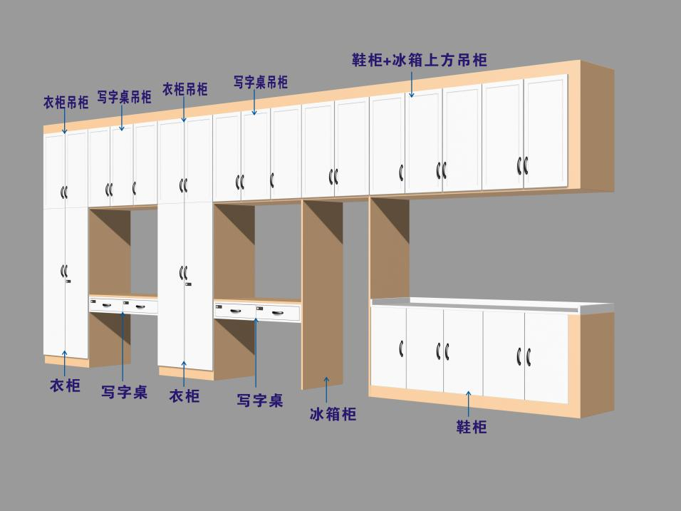
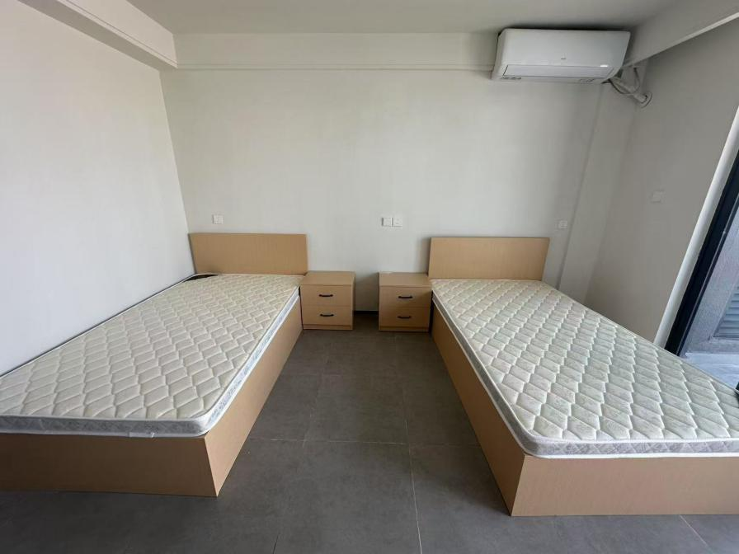

安装示意图：单人间

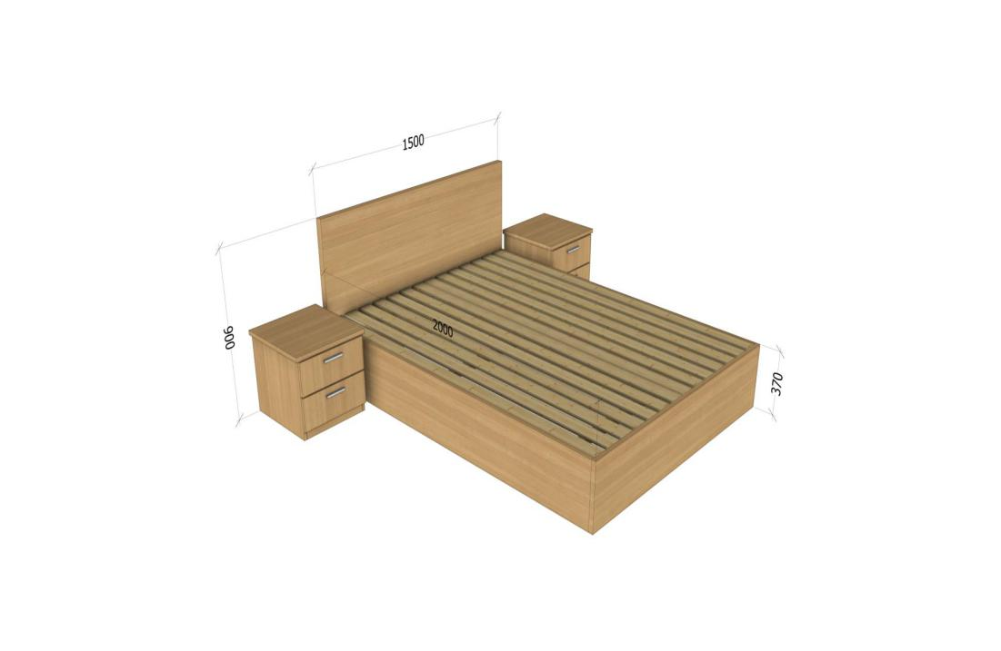
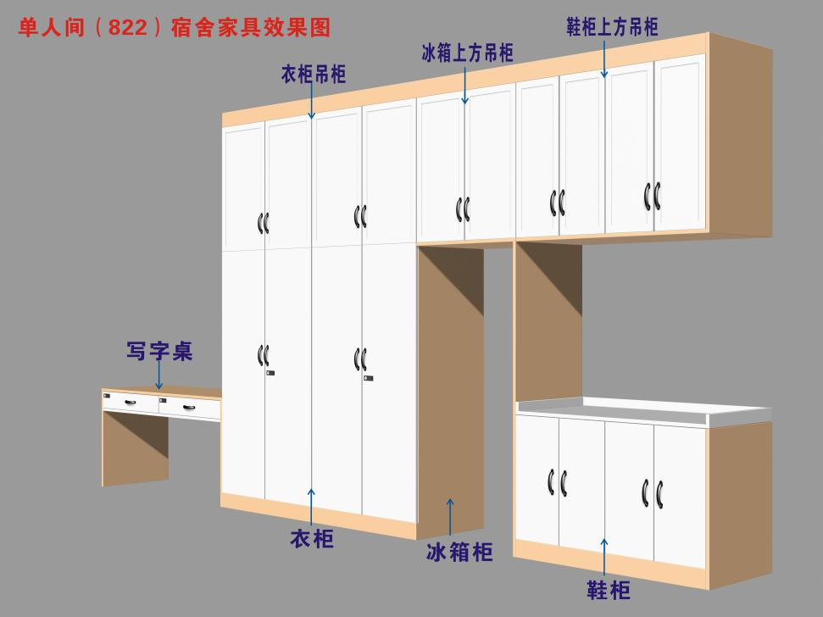

2、具体种类、规格参数和数量
序号 | 产品名称 | 规格（长*宽*高mm) | 单位 | 材质和技术要求 | 数量 | 附参考图（图片仅供样式参考，尺寸以规格尺寸为准）
1 | 鞋柜1 | 1220*580*850 | 组 | - 基材：采用优质冷轧钢板加工,裸板材料厚度≥0.8MM；  2、五金配件：优质五金配件（铰链） ； 3、货物与主要材质说明：优质铝合金黑色门把手，桌面采用15mm人造大理石，三边围边，内部五块可调节层板。 | 102 | 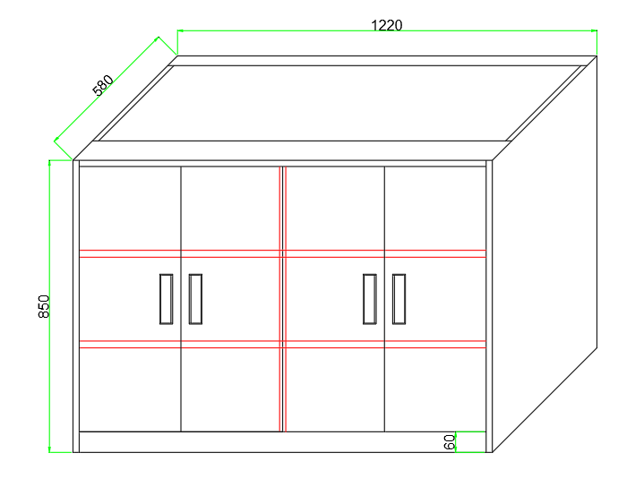
2 | 鞋柜2 | 1790*580*850 | 组 |  | 6 | 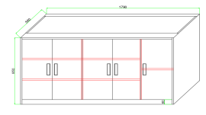
3 | 鞋柜3 | 1320*580*850 | 组 |  | 12 | 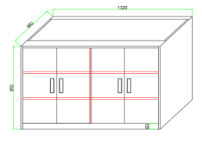
4 | 鞋柜4 | 1790*430*850 | 组 |  | 6 | 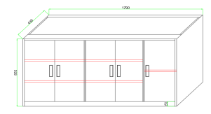
5 | 鞋柜5 | 1200*580*850 | 组 |  | 6
6 | 鞋柜上方吊柜1 | 1220*600*610 | 组 | - 基材：采用优质冷轧钢板加工,裸板材料厚度≥0.8MM；  2、五金配件：优质五金配件（铰链）； 3、货物与主要材质说明：内部结构空； | 102 | 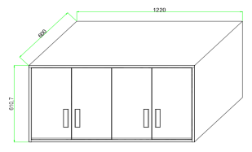
7 | 鞋柜上方吊柜2 | 1790*600*610 | 组 |  | 6 | 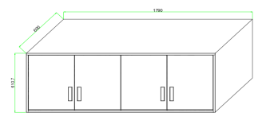
8 | 鞋柜上方吊柜3 | 1320*600*610 | 组 |  | 12 | 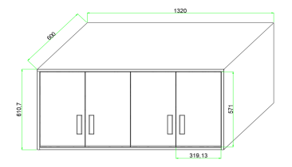
9 | 鞋柜上方吊柜4 | 1790*430*610 | 组 |  | 6 | 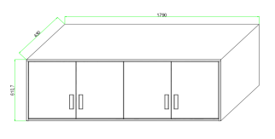
10 | 鞋柜上方吊柜5 | 1200*600*820 | 组 |  | 6 | 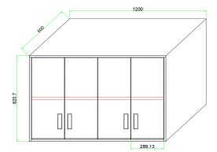
11 | 冰箱柜 | 760*600*1750 | 台 | 1、基材：选用E0级多层板；  2、封边：优质≥ 1.5mm 厚封边条，胶水：优质环保PUR胶，环保健康；  3、货物与主要材质说明：柜体采用≥18mm厚多层板，采用三合一连接，内部结构空。 | 132 | 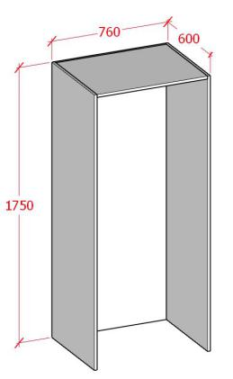
12 | 冰箱柜上方吊柜1 | 760*600*610 | 组 | 1、基材：采用优质冷轧钢板加工,裸板材料厚度≥0.8MM；  2、五金配件：优质五金配件（铰链）； 3、货物与主要材质说明：内部结构空； | 126 | 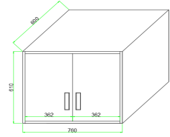
13 | 冰箱柜上方吊柜2 | 760*600*820 | 组 |  | 6 | 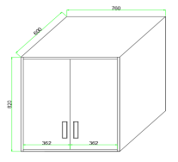
14 | 写字桌1 | 1290*600*150 | 张 | 1、基材：选用E0级多层板，桌面、柜体采用多层板，抽屉面板采用冷轧钢板，裸板厚度≥0.8mm；  2、封边：优质 ≥1.5mm 厚封边条，胶水：优质环保PUR胶，环保健康；  3、五金配件：优质五金配件（滑轨）；  4、货物与主要材质说明：柜体采用≥18mm厚多层板，采用三合一连接，内部两个抽屉，采用机械密码锁。 | 24 | 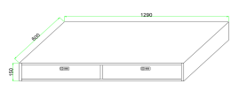
15 | 写字桌2 | 1040*600*150 | 张 |  | 168 | 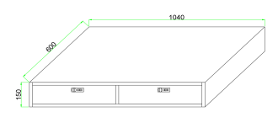
16 | 写字桌3 | 1150*600*150 | 张 |  | 24 | 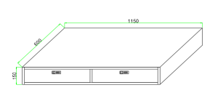
17 | 写字桌4 | 1090*600*150 | 张 |  | 24 | 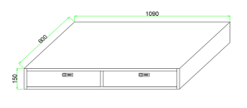
18 | 写字桌5 | 1140*580*150 | 张 |  | 12 | 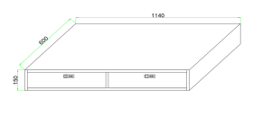
19 | 写字桌6 | 1500*600*760 | 张 |  | 6 | 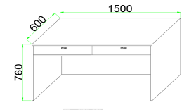
20 | 写字桌吊柜1 | 1290*600*820 | 台 | - 基材：采用优质冷轧钢板加工,裸板材料厚度为≥0.8MM；  - 五金配件：优质五金配件（滑轨）；  3、货物与主要材质说明：内部含两块可调节层板。 | 24 | 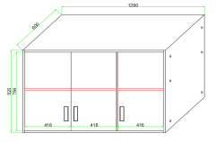
21 | 写字桌吊柜2 | 1040*600*820 | 台 |  | 168 | 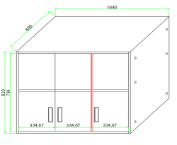
22 | 写字桌吊柜3 | 1150*600*820 | 台 |  | 24 | 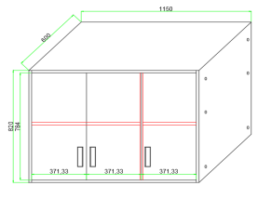
23 | 写字桌吊柜4 | 1090*600*820 | 台 |  | 24 | 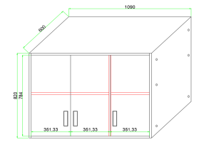
24 | 写字桌吊柜5 | 1140*600*820 | 台 |  | 12 | 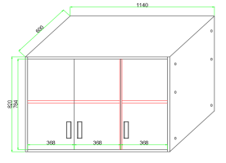
25 | 衣柜1 | 700*600*1750 | 台 | 1、基材：选用E0级多层板；  2、封边：优质≥ 1.5mm 厚封边条，胶水：优质环保PUR胶，环保健康；  3、五金配件：优质五金配件（滑轨、铰链）；  4、货物与主要材质说明：柜体采用≥18mm厚多层板，采用三合一连接。内部一根铝合金挂衣杆，一块可调节层板，门上采用机械密码锁，优质铝合金黑色门把手。 | 252 | 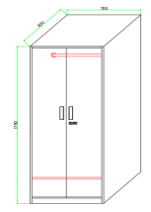
26 | 衣柜2 | 920*600*1750 | 台 |  | 12 | 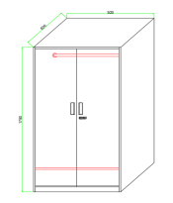
27 | 衣柜吊柜1 | 700*600*820 | 台 | 1、基材：采用优质冷轧钢板加工,裸板材料厚度为≥0.8MM；  2、五金配件：优质五金配件（滑轨）； 3、货物与主要材质说明：内部含一块可调节层板。 | 252 | 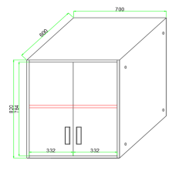
28 | 衣柜吊柜2 | 920*600*820 | 台 |  | 12 | 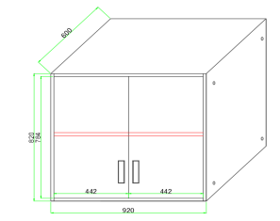
29 | 1.2米床 | 1200*2072*950 | 张 | 1、基材：采用≥18mm厚E0级多层板；  2、封边：优质≥ 1.5mm 厚封边条，胶水：优质环保PUR胶，环保健康；15MM厚杉木床板，条状拼接，健康舒适透气性强，拼缝之间小于10MM，外侧杉木板做拉手，方便翻床板 放东西。床箱内部为25*25*1.5厚方管，立柱为40*40*1.5厚方管，侧脚采用30*50*1.5厚方管，内部分格支撑，牢固性强，方便储物。 | 252 | 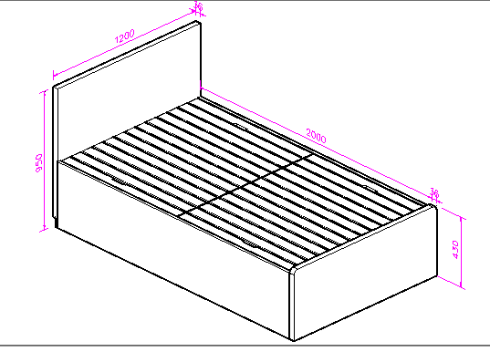
30 | 1.2米床垫 | 1200*2000*100 | 张 | 采用优质织绵，皮面光泽度好，透气性强，柔软而富有韧性，面料海绵表面带有保护面，防氧化软硬适中，回弹好不变形。单面加棕，天然椰棕，并经防菌阻燃处理。 | 252 | 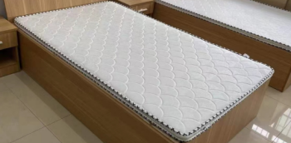
31 | 1.5米床 | 1500*2072*950 | 张 | 1、基材：采用≥18mm厚E0级多层板；  2、封边：优质≥ 1.5mm 厚封边条，胶水：优质环保PUR胶，环保健康；15MM厚杉木床板，条状拼接，健康舒适透气性强，拼缝之间小于10MM，外侧杉木板做拉手，方便翻床板 放东西。床箱内部为25*25*1.5厚方管，立柱为40*40*1.5厚方管，侧脚采用30*50*1.5厚方管，内部分格支撑，牢固性强，方便储物。 | 6 | 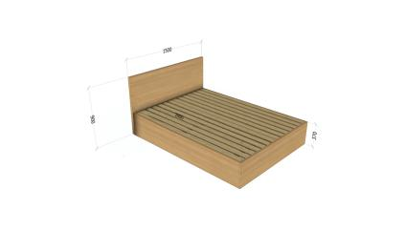
32 | 1.5米床垫 | 1500*2000*100 | 张 | 采用优质织绵，皮面光泽度好，透气性强，柔软而富有韧性，面料海绵表面带有保护面，防氧化软硬适中，回弹好不变形。单面加棕，天然椰棕，并经防菌阻燃处理。 | 6
33 | 写字椅 | 545*475*840 | 把 | 1、结构合理，布局加强筋，安装时不用胶水粘结，不变形、不扭曲，设计使用寿命大于20年；  2、产品特点：具有防水、防潮、防腐、耐高温、永不生锈、无毒无味等特性；易于清洁，要能直接用水擦洗； 3、产品材质：一体成型，全新工程聚丙pp材料：  4、重量不小于3.5公斤，多种颜色可选，下单时候确定颜色。 | 258 | 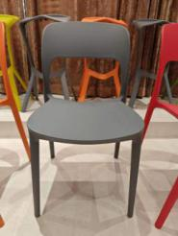
34 | 床头柜 | 500*400*500 | 个 | - 基材：顶板、柜体基材≥18mm厚E0级多层板；  2、封边：优质≥ 1.5mm 厚封边条，胶水：优质环保PUR胶，环保健康； 3、五金配件：优质五金配件（滑轨），铝合金黑色拉手，招标人可调整拉手形状、大小、颜色。 | 264 | 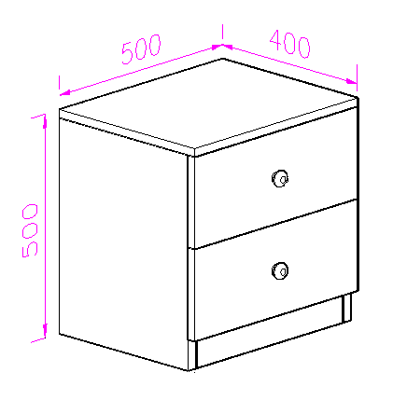
35 | 窗帘 | 8000*2600 | 扇（含左右两幅） | 1、面料：采用阻燃布料，符合《国家纺织产品基本安全技术规范》GB 18401—2010检测标准。缩水率≤4%，色牢度：2－3级，密织度高，遮光率≥80%，防静电处理，折光率低，防皱高弹性耐磨性高。标准：符合GB20286-2006标准中阻燃1级要求。环保级别:国标E0级;  2、轨道辅材：轨道采用加厚铝合金材料，壁厚≥1.1mm，超耐磨塑质滑轮;采用加厚布袋和加粗布钩王；  注：褶皱比例：1：2，展开宽度：8000mm，门幅:2600mm；  3、颜色由招标人最终确认。 | 132 | 

Ⅱ标段：宁波至慈溪市域（郊）铁路工程龙山车辆段、宁波至象山市域（郊）铁路工程云龙车辆段员工宿舍和待班室所需定制家具的供货和安装
1、具体种类、规格参数和数量
 | 名称 | 尺寸（W*D*H） | 数量 |  | 单位 | 图片 | 材质
序号 | 名称 | 尺寸（W*D*H） | 宁波至慈溪 | 宁波至象山 | 单位 | 图片 | 材质
1 | 床1.2*2.0 | 1200*2036*400/1000 | 401 | 472 | 张 | 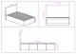 | 一、材质与生产要求：  1.床框基材选用E0级多层板，三聚氰胺贴面，经过防潮、防虫、防腐化学处理，抗硬度性能良好，具耐磨、耐腐蚀、耐划痕、耐烫等特点；封边：优质 1.5mm 厚封边条，数控精确封边；胶水：优质环保热熔胶，环保健康；五金配件：采用优质五金配件。  二、货物与主要材质说明：  1.所有板材厚度18mm厚多层板。  2.床板采用实木杉木厚15mm，（床箱带储物功能，足够容纳一个28寸行李箱）。 3.床头两头捣圆角。
2 | 床垫1.2*2.0 | 1200*2000*50 | 431 | 502 | 张 |  | 床垫正面：第1层高级梭织面料，第2层无胶棉10mm，第3层超软海绵4mm，第4层无纺布30g/㎡,第5层12mm厚保护棉。  床垫反面：第1层高级梭织面料，第2层无胶棉10mm，第3层无纺布30g/㎡,第4层12mm厚保护棉。  床垫围边：第1层高级梭织面料，第2层无胶棉8mm，第3层无纺布30g/㎡
3 | 床头柜 | 400*400*500 | 229 | 141 | 个 |  | 一、材质与生产要求：  1.基材选用E0级多层板，三聚氰胺贴面，经过防潮、防虫、防腐化学处理，抗硬度性能良好，具耐磨、耐腐蚀、耐划痕、耐烫等特点；封边：优质 1.5mm 厚封边条，数控精确封边；胶水：优质环保热熔胶，环保健康；五金配件：采用优质五金配件；上下抽屉面板中间留缝做斜拉手。  二、货物与主要材质说明：  1.所有板材厚度18mm厚多层板，抽屉面板封斜边套色。  2.导轨采用三级缓冲导轨。 3.侧板后板上升，外口圆角处理。
4 | 床边桌 | 600*600*1450 | 187 | 352 | 张 | 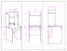 | 一、材质与生产要求：  1.基材选用E0级多层板，三聚氰胺贴面，经过防潮、防虫、防腐化学处理，抗硬度性能良好，具耐磨、耐腐蚀、耐划痕、耐烫等特点；封边：优质 1.5mm 厚封边条，数控精确封边；胶水：优质环保热熔胶，环保健康；五金配件：采用优质五金配件；上下抽屉面板中间留缝做斜拉手。  二、货物与主要材质说明：  1.所有板材厚度18mm厚多层板，抽屉面板套色。  2.导轨采用三级缓冲导轨。 3.桌面板，置物架侧板，外口圆角处理。
5 | 学习桌 | 1200*600*1450 | 214 | 122 | 张 | 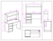 | 一、材质与生产要求：  1.基材选用E0级多层板，三聚氰胺贴面，经过防潮、防虫、防腐化学处理，抗硬度性能良好，具耐磨、耐腐蚀、耐划痕、耐烫等特点；封边：优质 1.5mm 厚封边条，数控精确封边；胶水：优质环保热熔胶，环保健康；五金配件：采用优质五金配件。  二、货物与主要材质说明：  1.所有板材厚度18mm厚多层板，抽屉面板封斜边套色。  2.导轨采用三级缓冲导轨。 3.桌面板，置物架侧板，外口圆角处理。
6 | 定制矮柜 | 1600*500*800/1600*300*800 | 35 | 66 | 组 | 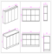 | 一、材质与生产要求：  1.基材选用E0级多层板，三聚氰胺贴面，经过防潮、防虫、防腐化学处理，抗硬度性能良好，具耐磨、耐腐蚀、耐划痕、耐烫等特点；封边：优质 1.5mm 厚封边条，数控精确封边；胶水：优质环保热熔胶，环保健康；五金配件：采用优质五金配件。  二、货物与主要材质说明：  1.所有板材厚度18mm厚多层板，门板封斜边套色。  2.采用阻尼缓冲铰链。
7 | 2.0衣柜 | 2000*600*2400 | 24 | 22 | 个 | 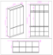 | 一、材质与生产要求：  1.基材选用E0级多层板，三聚氰胺贴面，经过防潮、防虫、防腐化学处理，抗硬度性能良好，具耐磨、耐腐蚀、耐划痕、耐烫等特点；封边：优质 1.5mm 厚封边条，数控精确封边；胶水：优质环保热熔胶，环保健康；五金配件：采用优质五金配件。  二、货物与主要材质说明：  1.所有板材厚度18mm厚多层板，门板封斜边套色。  2.采用阻尼缓冲铰链。
8 | 定制鞋柜 | 1600*250*1000 | 24 | 22 | 个 | 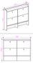 | 一、材质与生产要求：  1.基材选用E0级多层板，三聚氰胺贴面，经过防潮、防虫、防腐化学处理，抗硬度性能良好，具耐磨、耐腐蚀、耐划痕、耐烫等特点；封边：优质 1.5mm 厚封边条，数控精确封边；胶水：优质环保热熔胶，环保健康；五金配件：采用优质五金配件。  二、货物与主要材质说明：  1.所有板材厚度18mm厚多层板。 2.侧板后板上升，外口圆角处理。
9 | 0.8衣柜 | 800*500*2400 | 214 | 122 | 个 | 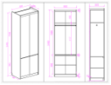 | 一、材质与生产要求：  1.基材选用E0级多层板，三聚氰胺贴面，经过防潮、防虫、防腐化学处理，抗硬度性能良好，具耐磨、耐腐蚀、耐划痕、耐烫等特点；封边：优质 1.5mm 厚封边条，数控精确封边；胶水：优质环保热熔胶，环保健康；五金配件：采用优质五金配件。  二、货物与主要材质说明：  1.所有板材厚度18mm厚多层板，门板封斜边套色。  2.采用阻尼缓冲铰链。
10 | 1.6衣柜 | 1600*600*2400 | 107 | 61 | 个 | 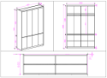 | 一、材质与生产要求：  1.基材选用E0级多层板，三聚氰胺贴面，经过防潮、防虫、防腐化学处理，抗硬度性能良好，具耐磨、耐腐蚀、耐划痕、耐烫等特点；封边：优质 1.5mm 厚封边条，数控精确封边；胶水：优质环保热熔胶，环保健康；五金配件：采用优质五金配件。  二、货物与主要材质说明：  1.所有板材厚度18mm厚多层板，门板封斜边套色。  2.采用阻尼缓冲铰链。
11 | 2.2衣柜 | 2200*500*2400 | 35 | 66 | 组 | 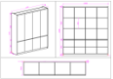 | 一、材质与生产要求：  1.基材选用E0级多层板，三聚氰胺贴面，经过防潮、防虫、防腐化学处理，抗硬度性能良好，具耐磨、耐腐蚀、耐划痕、耐烫等特点；封边：优质 1.5mm 厚封边条，数控精确封边；胶水：优质环保热熔胶，环保健康；五金配件：采用优质五金配件。  二、货物与主要材质说明：  1.所有板材厚度18mm厚多层板，门板封斜边套色。  2.采用阻尼缓冲铰链。
12 | 学习椅 | 545*475*840 | 401 | 474 | 把 |  | 1、结构合理，布局加强筋，安装时不用胶水粘结，不变形、不扭曲，设计使用寿命大于20年；  2、产品特点：具有防水、防潮、防腐、耐高温、永不生锈、无毒无味等特性；易于清洁，要能直接用水擦洗；  3、产品材质：一体成型，全新工程聚丙pp材料：  4、重量不小于3.5公斤，多种颜色可选，下单时候确定颜色。
13 | 1.5*2.0床 | 1500*2036*400/1000 | 15 | 17 | 张 | 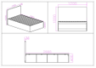 | 一、材质与生产要求：  1.床框基材选用E0级多层板，三聚氰胺贴面，经过防潮、防虫、防腐化学处理，抗硬度性能良好，具耐磨、耐腐蚀、耐划痕、耐烫等特点；封边：优质1.5mm 厚封边条，数控精确封边；胶水：优质环保热熔胶，环保健康；五金配件：采用优质五金配件。  二、货物与主要材质说明：  1.所有板材厚度18mm厚多层板。  2.床板采用实木杉木厚15mm，（床箱带储物功能，足够容纳一个28寸行李箱）。 3.床头两头捣圆角。
14 | 1.5*2.0床垫 | 1500*2000*50 | 15 | 17 | 张 |  | 床垫正面：第1层高级梭织面料，第2层无胶棉10mm，第3层超软海绵4mm，第4层无纺布30g/㎡,第5层12mm厚保护棉。  床垫反面：第1层高级梭织面料，第2层无胶棉10mm，第3层无纺布30g/㎡,第4层12mm厚保护棉。  床垫围边：第1层高级梭织面料，第2层无胶棉8mm，第3层无纺布30g/㎡
15 | 高低床 | 2000*1200*2000 | 15 | 15 | 张 | 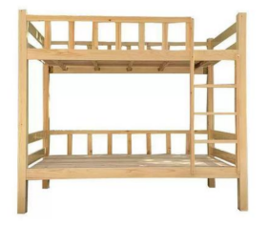 | - ★主材：床架采用优质FAS级橡胶木，床铺板采用杉木。纹理清晰自然（床挺为整根材料，不可齿接。），无霉斑、无边皮，经脱脂、烘干、防虫工艺处理，木材含水率控制在 8%～13%，无节子、变色、腐朽、蛀孔、裂纹、木材构造缺陷、加工缺陷、干燥缺陷等木材缺陷。  - 技术参数：(1) 部件木料规格：床立柱横截面50MM*70MM，床挺横截面120MM*30MM，前护栏横截面50MM*30MM，床铺板厚度15MM，铺板缝隙≤10MM，铺板横档35MM*45MM。(2)榫卯连接，断面整齐， 切角部件、镂槽边角、孔边、及线条要平整、圆润、光滑，不允许有毛刺、崩缺、跳刀、波浪印现象。(3)木榫与榫孔连接位需要贴切配合，无间隙。(4)槽、榫处需上胶且胶水使用要均匀充足。(5)产品连接位要求紧密，无间隙，其对角线尺寸应一致，最大误差为±2mm。  - 五金件：采用品牌标准五金件。  - 胶粘剂：采用优质环保胶粘剂。  - 涂饰工艺：采用优质环保涂料，五底三面油漆工艺，表面光滑平整，无颗粒、气泡、渣点，颜色均匀。其中底漆：采用UV水性漆封闭涂饰底，面漆：采用水性封闭喷涂。  6、产品质量符合GB/T 3324-2024《木家具通用技术条件》 、GB 18584-2024《家具中有害物质限量》、GB 28008-2024《家具结构安全技术规范》。

第六章 投标文件格式

A技术标

封面

宁波市轨道交通6号线一期高桥南车辆段、市域（郊）铁路工程龙山车辆段和云龙车辆段宿舍家具采购项目 标段

招标编号：

投 标 文 件

第一册 技术标

投标人： （盖单位章）
法定代表人或其委托代理人： （签字或盖章）
年 月 日
技术标目录
1）A1投标函；
2）A2投标函附录；
3）A3资格证明文件；
4）A3-1资格后审强制性标准表；
5）A3-2法定代表人身份证明；
6）A3-3法定代表人授权书；
7）A3-4投标人承诺书；
8）A3-5投标人具有合法有效的企业营业执照复印件；
9）A3-6投标保证金缴纳证明材料；
10）A4商务和技术偏差表（如有）；
11）A5投标人基本情况表；
12）A6投标货物技术性能指标的详细描述；
13）A7技术支持资料；
14）A8技术服务和质保期服务计划；
15）A9投标人优势及其他服务措施和后续服务承诺；
16）A10第三章《评标办法》之“附表三”中要求提供的其他资料（如有需提供）；
17）A11产品认证资料（如有）；
18）A12投标人认为需加以说明的其他内容。

A1投标函
宁波市轨道交通集团有限公司：
根据贵方 （项目名称） 标段招标采购货物及服务的投标 （招标编号），签字人 （全名、职务）经正式授权并代表投标人（投标人名称、地址）提交下述文件。
- 投标报价表
（2）投标报价分析表
（3）投标保证金
（4）招标文件要求提供的所有文件
据此，签字人宣布同意如下：
1.所附投标报价表中规定的应提供和交付的货物和服务的投标报价为固定价。
2.投标保证金由 （银行名称）出具，金额为人民币__________元，形式为 。
3.投标人将按招标文件的规定履行合同责任和义务。
4.投标人已详细审查全部招标文件，包括修改文件（如有的话）以及全部接口资料和有关附件。我们完全理解并同意放弃对这方面有不明及误解的权利。
5.本项目的交货时间为：满足招标文件要求，质量要求：满足招标文件要求。
6.本项目质量保证期为：满足招标文件要求。
7.本投标有效期为递交投标文件截止日起 120 日历日内。
8.如果在规定的开标时间后，投标人在投标有效期内撤回投标，本投标保证金将被贵方扣除并不予退还。
9.投标人同意按照贵方的要求提供与本投标有关的一切数据或资料，完全理解贵方不一定要接受最低价的投标或收到的任何投标。
10.如果我方中标，我方将提供金额为签约合同价的百分之二（2%）的履约保证金，作为适当履行合同的担保。
11.如果我方中标，保证按照我方投标文件的承诺履行交货及有关的义务。
12.若我方获得中标，我方保证按招标文件的规定向招标代理机构缴纳中标服务费。
13.我方开户银行为:
账号为:
14.与本投标有关的一切正式往来通讯请发往：

投标人名称： （盖单位章）
地 址： 邮政编码：
电 话： （固定电话）， （手机）
传 真：
法定代表人或其委托代理人： （签字或盖章）
日 期： 年 月 日

A2投标函附录
投标函附录
序号 | 项目内容 | 合同条款号 | 约定内容
1 | 履约担保金额 | 5.2 | 签约合同价的2%(精确到元，小数点后四舍五入)。  币种：人民币。
2 | 是否同意合同条款及格式其他条款 |  | 同意
我单位承诺同意以上条款

投 标 人 名 称： （盖单位章）
法定代表人或其委托代理人： （签字或盖章）
日 期： 年 月 日

A3资格证明文件

投标人须知

1、投标人须填写和递交以下规定之表格以及其他有关资料。
2、要求对所附的表格中所提出之问题或/要求作出正面答复。
3、资格资料中的签署须作为对其中所有说明、对问题的回答的真实性和准确性的保证。
4、投标人所提交之资格资料由评标委员会根据招标文件之标准、规定进行审查，以决定投标人的合格性及能力。
5、投标人提交的文件将给予保密但不再退还。

A3-1资格后审强制性标准表
资格后审强制性标准表（格式）
投标人：
序号 | 资格标准 | 投标人达到程度简述（由投标人填写，并标上见本投标文件第页）
1 | 具有合法有效的企业营业执照。
2 | 不存在第二章“投标人须知”第 1.4.3 项规定的任何一种情形且满足“投标人须知前附表”第12.2款规定要求。
3 | 本次招标不接受联合体投标；
注：1、投标人按投标人须知的要求将上述相应文件编入投标文件；
2、投标人如不满足上述强制性条件中的任何一条或未提供上述资料并按招标文件要求签署/盖章的，为资格审查不合格。

A3-2法定代表人身份证明

法定代表人身份证明（格式）

投标人名称： .
单位性质： .
姓名： 身份证号码： .
系 （投标人名称）的法定代表人

特此证明
附：法定代表人身份证复印件

投标人名称： （盖单位章）

日期： 年 月 日

身份证复印件粘贴处（正、反面）

A3-3法定代表人授权书
法定代表人授权书（格式）

本人 （姓名）系 （投标人名称）的法定代表人，现委托 （姓名）为我方代理人。代理人根据授权，以我方名义签署、澄清、说明、补正、递交、撤回、修改 （项目名称） 标段项目投标文件、签订合同和处理有关事宜，其法律后果由我方承担。
委托期限： 。
代理人无转委托权。

附：委托代理人身份证复印件
投标人： （盖单位章）
法定代表人： （签字或盖章）

委托代理人： （签字或盖章）
身份证号码：
日期： 年 月 日

身份证复印件粘贴处（正、反面）

A3-4投标人承诺书
投标人承诺书

宁波市轨道交通集团有限公司：
我单位保证在本次招投标过程中无弄虚作假，所递交的投标文件及有关资料均真实，并做如下承诺：
我单位不存在第二章“投标人须知”第1.4.3项规定的任何一种情形且满足“投标人须知前附表”第27款规定要求。
若有被发现不符合以上情况的，将被取消中标资格并不予退还投标保证金，接受有关监管部门的处罚。
若有违背，我公司承担由此而产生的一切后果，无条件接受有关监管部门的任何处罚。
特此承诺。

投标人名称： （盖单位章）
法定代表人或其委托代理人： （签字或盖章）
日 期： 年 月 日

A3-5投标人有效的企业营业执照复印件；

A3-6投标保证金缴纳证明材料；
采用银行转账（或电汇）形式的，附投标保证金银行支付回单及基本账户开户许可证（可用基本存款账户信息代替基本账户开户许可证）复印件；
采用电子保函形式的，可直接通过“宁波市阳光采购服务平台网上投标系统”在本项目中购买电子保函（具体操作可查看“资料下载”区内的《电子保函操作说明》）

A4商务和技术偏差表（如有）；

商务和技术偏差表（如有）
序号 | 招标文件章节及条款号 | 投标文件章节及条款号 | 偏差说明
1
2
3
4
5
……

A5投标人基本情况表
投标人基本情况表
1、基本情况 |  |  |  |  |  |  | 备注
企业名称 | 中文
企业名称 | 英文
法定代表人 | 名称
工商注册号或统一社会信用代码
企业成立时间
注册地址
联系地址、电话/传真
企业性质
企业经营范围
企业规模（员工人数及其分布情况） |  | 职工总人数 |  | 人 | 工程技术人员 | 人
 |  | 管理人员 |  | 人 | 经营人员 | 人
2、领导层名单
本届管理班子起始日
董事长
总经理
3、股东名单（股份20%以上者）
股东名称 |  | 持股比例
控股公司名称（如果有）
4、直属公司名单（如果有）
5、驻宁波办事处或联系机构名单（如果有）
名称 | 地址 |  | 负责人姓名 |  |  | 电话/电传/传真
投标人名称： （盖单位章）
法定代表人或其委托代理人： （签字或盖章）
日 期： 年 月 日

A6投标货物技术性能指标的详细描述；

A7技术支持资料；

A8技术服务和质保期服务计划；
A9投标人优势及其他服务措施和后续服务承诺；

A10第三章《评标办法》之“附表三”中要求提供的其他资料（如有需提供）：

A11产品认证资料（如有）；

注：

1、需求清单中，凡列入国家市场监督管理总局发布的《强制性产品认证目录描述与界定表(2023 年修订)》内的产品，投标人应根据认证范围在投标文件中提供能涵盖本项目的《中国国家强制性产品认证证书》或《强制性认证产品符合性自我声明》复印件，未在投标文件中提供相应证书的，其投标文件按否决处理。

2、属于消防产品自愿性认证的产品，投标人须按招标人要求提供相应的《消防产品认证证书》复印件，包括但不限于已在招标文件中明确要求提供消防产品认证证书的消防产品。

3、至投标截止时间止，如相关主管部门对上述目录或证书要求有修订更新的，以最新发布的为准。
A12投标人认为需加以说明的其他内容；

B商务标

封面

宁波市轨道交通6号线一期高桥南车辆段、市域（郊）铁路工程龙山车辆段和云龙车辆段宿舍家具采购项目 标段

招标编号：

投 标 文 件

第二册 商务标

投 标 人： （盖公章）
法定代表人或其委托代理人： （签字或盖章）
日 期：_____年____月_____日
商务标目录

1）B1投标函；
2）B2投标报价表；
3）B3投标报价分析表；
4）B4投标人认为需加以说明的其他内容。

B1投标函
宁波市轨道交通集团有限公司（招标人名称）：
1．我方已仔细研究了 （项目名称） 标段的招标文件的全部内容，愿意以人民币（大写） （¥ ）的投标报价（或根据招标文件规定修正核实后确定的另一金额，其中，增值税税率为13%），按合同约定完成工作。
2．在合同协议书正式签署生效之前，本投标函连同你方的中标通知书将构成我们双方之间共同遵守的文件，对双方具有约束力。
3. （其他补充说明）。

投标人： （盖单位章）
法定代表人或其委托代理人： （签字或盖章）
地址：
网址：
电话：
传真：
邮政编码：
年 月 日

B2投标报价表
项目名称：宁波市轨道交通6号线一期高桥南车辆段、市域（郊）铁路工程龙山车辆段和云龙车辆段宿舍家具采购项目Ⅰ标段
招标编号：
货币单位：人民币元
序号 | 产品名称 | 规格（长*宽*高mm) | 单位 | 预计数量 | 综合单价（含税）(元） | 合价  （含税）(元） | 备注
1 | 鞋柜1 | 1220*580*850 | 组 | 102
2 | 鞋柜2 | 1790*580*850 | 组 | 6
3 | 鞋柜3 | 1320*580*850 | 组 | 12
4 | 鞋柜4 | 1790*430*850 | 组 | 6
5 | 鞋柜5 | 1200*580*850 | 组 | 6
6 | 鞋柜上方吊柜1 | 1220*600*610 | 组 | 102
7 | 鞋柜上方吊柜2 | 1790*600*610 | 组 | 6
8 | 鞋柜上方吊柜3 | 1320*600*610 | 组 | 12
9 | 鞋柜上方吊柜4 | 1790*430*610 | 组 | 6
10 | 鞋柜上方吊柜5 | 1200*600*820 | 组 | 6
11 | 冰箱柜 | 760*600*1750 | 台 | 132
12 | 冰箱柜上方吊柜1 | 760*600*610 | 组 | 126
13 | 冰箱柜上方吊柜2 | 760*600*820 | 组 | 6
14 | 写字桌1 | 1290*600*150 | 张 | 24
15 | 写字桌2 | 1040*600*150 | 张 | 168
16 | 写字桌3 | 1150*600*150 | 张 | 24
17 | 写字桌4 | 1090*600*150 | 张 | 24
18 | 写字桌5 | 1140*580*150 | 张 | 12
19 | 写字桌6 | 1500*600*760 | 张 | 6
20 | 写字桌吊柜1 | 1290*600*820 | 台 | 24
21 | 写字桌吊柜2 | 1040*600*820 | 台 | 168
22 | 写字桌吊柜3 | 1150*600*820 | 台 | 24
23 | 写字桌吊柜4 | 1090*600*820 | 台 | 24
24 | 写字桌吊柜5 | 1140*600*820 | 台 | 12
25 | 衣柜1 | 700*600*1750 | 台 | 252
26 | 衣柜2 | 920*600*1750 | 台 | 12
27 | 衣柜吊柜1 | 700*600*820 | 台 | 252
28 | 衣柜吊柜2 | 920*600*820 | 台 | 12
29 | 1.2米床 | 1200*2072*950 | 张 | 252
30 | 1.2米床垫 | 1200*2000*100 | 张 | 252
31 | 1.5米床 | 1500*2072*950 | 张 | 6
32 | 1.5米床垫 | 1500*2000*100 | 张 | 6
33 | 写字椅 | 545*475*840 | 把 | 258
34 | 床头柜 | 500*400*500 | 个 | 264
35 | 窗帘 | 8000*2600 | 扇（含左右两幅） | 132
分项报价合计 |  |  |  | / | / |  | /
注：1、投标报价包括合同货物的设计、制造前准备、制造、包装、运输、装卸、技术服务、报检、及质保期服务等为完成合同全部义务应承担的一切成本、费用和国家规定的所有税金以及合理利润。
2、所有报价均为含税价，最多保留两位小数，增值税税率按13%计入。中标后，将按以下公式计算合同签约的除税价：除税价=投标报价/1.13，计算结果小数点后保留两位。
3、投标人不得修改本表货物名称、数量、单位、备注，否则作否决投标处理。
4、投标报价不得超过最高投标限价，否则作否决投标处理。
5、本表中产品的规格、型号、参数需满足《供货要求》。
投标人名称： （盖单位章）
法定代表人或其委托代理人： （签字或盖章）
日期： 年 月 日

项目名称：宁波市轨道交通6号线一期高桥南车辆段、市域（郊）铁路工程龙山车辆段和云龙车辆段宿舍家具采购项目Ⅱ标段
招标编号：
货币单位：人民币元
1 | 2 | 3 | 4 | 5 | 6 | 7 | 8 | 9 | 10 | 11 | 12
序号 | 名称 | 规格 | 单位 | 合计数量 | 综合单价（元） | 合价  （5×6）(元） | 其中
 |  |  |  |  |  |  | 宁波至慈溪市域（郊）工程 |  | 宁波至象山市域（郊）工程 |  | 备注
 |  |  |  |  |  |  | 数量 | 合价（6×8）(元） | 数量 | 合价（6×10）(元）
1 | 床1.2*2.0 | 1200*2036*400/1000 | 张 | 873 |  |  | 401 |  | 472
2 | 床垫1.2*2.0 | 1200*2000*50 | 张 | 933 |  |  | 431 |  | 502
3 | 床头柜 | 400*400*500 | 个 | 370 |  |  | 229 |  | 141
4 | 床边桌 | 600*600*1450 | 张 | 539 |  |  | 187 |  | 352
5 | 学习桌 | 1200*600*1450 | 张 | 336 |  |  | 214 |  | 122
6 | 衣柜 | 800*500*2400 | 个 | 101 |  |  | 35 |  | 66
7 | 衣柜 | 1600*600*2400 | 个 | 46 |  |  | 24 |  | 22
8 | 定制矮柜 | 1600*500*800/1600*300*800 | 组 | 46 |  |  | 24 |  | 22
9 | 定制衣柜 | 2200*500*2400 | 组 | 336 |  |  | 214 |  | 122
10 | 定制柜 | 2000*600*2400 | 个 | 168 |  |  | 107 |  | 61
11 | 定制鞋柜 | 1600*250*1000 | 个 | 101 |  |  | 35 |  | 66
12 | 学习椅 | 545*475*840 | 把 | 875 |  |  | 401 |  | 474
13 | 1.5*2.0床 | 1500*2036*400/1000 | 张 | 32 |  |  | 15 |  | 17
14 | 1.5*2.0床垫 | 1500*2000*50 | 张 | 32 |  |  | 15 |  | 17
15 | 高低床 | 2000*1200*2000 | 张 | 30 |  |  | 15 |  | 15
分项报价合计 |  |  |  |  | / |  | / |  | /
注：1、投标报价包括合同货物的设计、制造前准备、制造、包装、运输、装卸、技术服务、报检、及质保期服务等为完成合同全部义务应承担的一切成本、费用和国家规定的所有税金以及合理利润。
2、所有报价均为含税价，最多保留两位小数，增值税税率按13%计入。中标后，将按以下公式计算合同签约的除税价：除税价=投标报价/1.13，计算结果小数点后保留两位。
3、投标人不得修改本表货物名称、数量、单位、备注，否则作否决投标处理。
4、投标报价不得超过最高投标限价，否则作否决投标处理。
5、本表中产品的规格、型号、参数需满足《供货要求》。
投标人名称： （盖单位章）
法定代表人或其委托代理人： （签字或盖章）
日期： 年 月 日

B3 投标报价分析表
综合单价分析表

投标人依据本次招标的《供货要求》，分项报价表内容分别结合投标人自身的情况进行报价分析，表格格式自拟。

注：1、列出完成招标范围内该部分工作内容的全部组成费用，凡有遗漏或未考虑周全的均视为已包含在综合单价内。
2、所有报价最多保留两位小数。

投标人名称： （盖单位章）
法定代表人或其委托代理人： （签字或盖章）
日 期： 年 月 日

B4投标人认为需加以说明的其他内容

注：如由投标人的法定代表人签署投标文件，则不需提交《法定代表人授权书》。

